**2022年西乡县城乡环卫一体化项目**

**绩效评价报告**

**西乡县财政局**

**2023年10月**

2022年西乡县城乡环卫一体化项目绩效评价情况表

|  |  |  |  |
| --- | --- | --- | --- |
| 项目名称 | 2022年西乡县城乡环卫一体化 | 评价资金规模 | 5469.99万元 |
| 主管部门 | 西乡县住房和城乡建设管理局 | 抽样资金规模 | 5469.99万元 |
| 县财政局主管业务科室 | 经建股 | 年度实际支出 | 5469.99万元 |
| 评价单位 | 西乡县住房和城乡建设管理局 | 预算执行率 | 100% |
| 评价分数 | 89.21 | 评价等级 | 良 |
| **综合评价结论：**  评价组通过数据采集、数据分析、问卷调查、实地调研等方式获得的数据和资料，对2022年西乡县城乡环卫一体化项目进行客观公正的评价，从总体上看项目立项依据充分，管理制度健全、档案管理规范、长效管理机制健全，但存在绩效目标设置不够完善、制度执行不够有效、项目成本过高等问题。项目总得分为89.21分，绩效评级为“良”。 | | | |
| **存在主要问题**：  （一）绩效目标编制不够明确，绩效指标设立存在缺陷：1.绩效目标编制不够明确。西乡县住建局所制定的绩效目标未涉及完成数量、项目效益和效果方面内容；2.绩效指标设立存在缺陷。数量指标内容未细化，数量和质量指标值不可衡量，社会效益指标值、生态效益指标值不清晰明确，可持续影响指标内容不匹配。  （二）资金和项目监管工作不够到位：1.西乡县住建局未按照政府购买服务合同中绩效考核办法对环卫一体化项目进行临时检查考核和民意测评调查，存在项目监管工作不够到位的情况；2.西乡县住建局在进行支付城乡环卫一体化项目服务费时并未核算城乡生活垃圾实际清运量，与实际情况存在偏差，存在资金监管不够到位的情况。  （三）项目成本较高：西乡县城乡环卫一体化项目支出占一般财政预算收入比例高于汉中市其他县，在城乡环卫一体化项目中投入过高，项目成本与西乡县地方实际不相适应。 | | | |
| **意见建议**：  （一）强化绩效目标管理意识：1.明确绩效目标。描述清楚项目预期要达到的目标，对项目总目标的进一步细化、明确化；2.完善绩效指标。通过收集相关基准数据，确定绩效标准，并结合项目预期进展，预计投入等情况，确定绩效指标的具体数值。  （二）加强资金和项目监管工作：1.建议西乡县住建局严格按照政府购买服务合同中绩效考核办法规定，做好不定期临时考核工作准备，定期监督考核群众满意度；2.建议西乡县住建局发挥自身监管作用，在支付资金时，要结合环卫实际工作量及协议单价进行深入分析、准确测算，提高财政资金的使用效率。  （三）建立成本规制补贴机制：建议西乡县住建局建立健全适合西乡县的城乡环卫一体化成本规制办法，以促进环卫企业进行成本控制、规范营收、优化管理。 | | | |

**目 录**

一、基本情况 1

（一）项目概况 1

（二）项目绩效目标 8

二、绩效评价工作开展情况 9

（一）绩效评价目的与重点 9

（二）绩效评价指标与方法 10

（三）绩效评价工作过程 15

三、综合评价情况及评价结论 16

四、绩效评价指标分析 17

（一）项目决策情况 17

（二）项目过程情况 20

（三）项目产出情况 23

（四）项目效益情况 27

五、主要经验及做法 30

（一）加强政府与社会的合作，提高环境卫生水平 30

（二）发挥企业专业优势，有效提升环卫效率 31

六、存在的问题及原因分析 31

（一）绩效目标编制不够明确，绩效指标设立存在缺陷 31

（二）资金和项目监管工作不够到位 32

（三）项目成本较高 33

七、有关建议 33

（一）强化绩效目标管理意识 33

（二）加强资金和项目监管工作 34

（三）建立成本规制补贴机制 35

附件一：2022年西乡县城乡环卫一体化项目绩效评价指标体系评分表 36

附件二：2022年西乡县城乡环卫一体化项目具体工作量 54

附件三：2022年西乡县城乡环卫一体化项目支付资金明细 56

附件四：满意度调查问卷分析报告 57

2022年西乡县城乡环卫一体化项目

绩效评价报告

一、基本情况

**（一）项目概况**

**1.项目背景。**

长期以来，传统环卫作为一项公共事业，一直由政府包办，最初与外部市场主体的合作仅限于设备采购和施工采购，运营管理责任仍由政府企事业单位承担。这种状况直到党的十八大召开后才开始得到改变，党的十八大强调要加强和创新社会管理，改进政府提供公共服务方式，2013年国务院办公厅发布《关于政府向社会力量购买服务的指导意见》（国办发〔2013〕96号）明确要求在公共服务领域更多利用社会力量，加大政府购买服务力度，于是政府开始由原来对环卫服务的包办逐步转变为由政府购买服务并强化监督职责，通过引入各种市场主体参与环卫工作，提高环卫作业的工作效率。自此各地环卫服务市场化进程明显加快。

以往环卫服务主要以城市为服务对象，随着近年来国家城乡环境治理等规划及政策推动，尤其是十九大报告中提出的“开展农村人居环境整治行动”，乡镇及农村人居环境整治服务也在被积极推向市场。按照科学发展观的要求，传统的城市环卫服务逐渐延伸至乡镇农村，实施“一体化”建设，统筹城乡环境保护，逐步实现城乡环境公平，村庄的生活环境卫生得到有效治理。

为深入贯彻落实党的十九大精神，陕西省委、省政府决定，用三年时间集中开展农村人居环境整治行动，制定了《陕西省农村人居环境整治三年(2018-2020年）行动方案》。《行动方案》提出：全面治理农村生活垃圾，建立符合农村实际的户分类、村收集、县(镇)转运的垃圾处理模式，基本实现设施设备齐全、治理技术成熟、保洁队伍稳定、资金保障长效、监管制度完善。

为进一步响应国家、省政府关于推进政府购买服务要求以及统筹城乡环境整治要求，转变政府职能，提高公共服务供给质量和效率，改变环境卫生面貌，增强西乡县环卫管理水平，西乡县人民政府在西乡县十七届人大第三次会议上通过了人大代表“关于加强西乡县环境建设硬件工作”的建议，根据“生态立县引领、循环发展支撑、园区建设承载、主导产业带动、统筹城乡发展、建设美丽西乡”的总体思路，编制了《西乡县农村生活垃圾收集转运处理规范》、《西乡县生活污水处理设施运行管理办法》等规范性文件，树立了环卫作业市场化的理念，决定通过政府购买服务提升西乡县环卫水平。西乡县住房和城乡建设管理局（以下简称西乡县住建局）按照县委、县政府的工作部署，通过政府购买服务实现西乡县城乡环卫一体化，最终中标公司为劲旅环境科技股份有限公司（以下简称劲旅公司），于2019年11月进行了工作及人员交接，劲旅公司开始运营西乡县环卫工作。

**2.主要内容及实施情况。**

（1）主要内容。

西乡县住建局作为购买主体，于2019年9月通过政府购买服务方式实施西乡县城乡环卫一体化项目。经公开招投标评选，由劲旅公司为本项目的实施者，并在西乡县注册成立子公司：西乡劲旅环境科技有限公司，全权负责环卫服务工作。

具体工作内容包括：地面人工清扫保洁、机械化清扫、洒水降尘、立面刮擦清洗、公厕保洁、河道及水域清捞保洁、交通护栏清洁、公共绿地清洁管养、照明路灯维修维护、雨水篦子清掏、公共站台及站牌保洁、居民小区装饰装修产生的建筑垃圾清运、大件家具收集清运、垃圾分类试点服务、垃圾深埋桶的运营及维护、垃圾收集及转运等，并由西乡县住建局与之签订为期三年（2019年10月起至2022年10月）的服务合同。根据合同约定，西乡县住建局按月对劲旅公司的工作情况进行考评，根据考评结果核定每月的服务费，由西乡县财政局拨付资金。合同约定环卫服务工作量如表1-1所示。

**表1-1 合同约定环卫服务工作量**

| **序号** | **名称** | **单位** | **暂估数量** |
| --- | --- | --- | --- |
| **城区** | | | |
| 1 | 道路清扫保洁 | ㎡ | 2318067 |
| 1.1 | 一级道路清扫保洁 | ㎡ | 629617 |
| 1.2 | 二级道路清扫保洁 | ㎡ | 526478 |
| 1.3 | 三级道路清扫保洁 | ㎡ | 532021 |
| 1.4 | 四级道路清扫保洁 | ㎡ | 629951 |
| 2 | 垃圾收集转运 | 吨/年 | 43800 |
| 3 | 公厕运维 | 座 | 36 |
| 4 | 绿化保洁及养护 | 项 | 1 |
| 4.1 | 行道树 | 株 | 12942 |
| 4.2 | 球体绿植 | 株 | 1674 |
| 4.3 | 绿化保洁及养护 | ㎡ | 183015 |
| 5 | 河道保洁 | 项 | 1 |
| 5.1 | 城区 | KM | 11.9 |
| 5.2 | 农村 | KM | 23.8 |
| 5.3 | 樱花湖 | ㎡ | 95500 |
| 6 | 路灯管养 | 盏 | 4401 |
| 7 | 小广告清理 | 项 | 1 |
| 8 | 垃圾分类 | 项 | 1 |
| **乡镇** | | | |
| 1 | 道路清扫保洁 | 项 | 1 |
| 2 | 垃圾收集转运 | 吨/年 | 41245 |

（2）实施情况。

2022年西乡县城乡环卫一体化项目资金用于支付2021年9月-2022年6月环卫服务费以及2021年-2022年部分设备租赁费。评价组通过梳理整合劲旅公司2021年9月-2022年6月清洁服务费结算台账和《西乡县环境卫生管理所关于西乡县城乡环卫一体化生活垃圾治理项目一期运营情况检查问题反馈意见》（西环所发〔2023〕23号），2021年9月-2022年6月道路清扫保洁面积2524680.15㎡/月，城区垃圾收集转运3060.02吨/月，公厕运维座数54座/月，行道树管护14653株/月，球体绿植管护2213株/月，绿化管养215264㎡/月，路灯管养5670盏/月，河道保洁35.696KM/月，樱花湖水域清捞95500㎡/月，乡镇垃圾收集转运2177.51吨/月。月平均工作量如表1-2所示，具体工作量情况见附件二。

**表1-2 2021年9月-2022年6月月平均工作量**

| **序号** | **项目** | **月平均工作量** |
| --- | --- | --- |
| 1 | 道路清扫保洁 | 2524680.15㎡ |
| 2 | 城区垃圾收集转运 | 3060.02吨 |
| 3 | 公厕运维 | 54座 |
| 4 | 行道树 | 14653株 |
| 5 | 球体绿植 | 2213株 |
| 6 | 绿化 | 215264㎡ |
| 7 | 路灯管养 | 5670盏 |
| 8 | 河道保洁 | 35.696KM |
| 9 | 樱花湖水域清捞 | 95500㎡ |
| 10 | 乡镇垃圾收集转运 | 2177.51吨 |

**3.资金投入和使用情况。**

（1）项目资金预算及到位情况。

根据《西乡县财政局关于下达城乡环卫一体化服务费的通知》（西财办建〔2022〕35号）、《西乡县财政局关于下达城乡环卫一体化服务费的通知》（西财办建〔2022〕61号）、《西乡县财政局关于下达城乡环卫一体化服务费的通知》（西财办建〔2022〕101号）、《西乡县财政局关于下达城乡环卫一体化服务费的通知》（西财办建〔2022〕105号）、《西乡县财政局关于下达城乡环卫一体化服务费的通知》（西财办建〔2022〕126号）、《西乡县财政局关于下达城乡环卫一体化项目设备采购租赁费的通知》（西财办建〔2022〕127号）、《西乡县财政局关于下达城乡环卫一体化服务费的通知》（西财办建〔2022〕161号）、《西乡县财政局关于下达城乡环卫一体化生活垃圾治理项目设备租赁费的通知》（西财办建〔2022〕247号）以及《西乡县财政局关于下达城乡环卫一体化生活垃圾治理项目设备租赁费的通知》（西财办建〔2022〕248号），2022年西乡县城乡环卫一体化项目申请资金5469.99万元，实际到位财政资金5469.99万元，资金到位率100%。具体情况如表1-3所示。

**表1-3 资金拨付文件**

| **序号** | **指标文号** | **日期** | **金额**  **（万元）** | **用途** |
| --- | --- | --- | --- | --- |
| 1 | 西财办建（2022）35号 | 2022.01.27 | 593.48714 | 城乡环卫一体化服务费（2021年9月-2021年10月） |
| 2 | 西财办建（2022）61号 | 2022.03.08 | 602.753969 | 城乡环卫一体化服务费（2021年11月-2021年12月） |
| 3 | 西财办建（2022）101号 | 2022.05.23 | 600 | 城乡环卫一体化服务费（2022年01月-2022年02月） |
| 4 | 西财办建（2022）105号 | 2022.05.29 | 292.070686 | 城乡环卫一体化服务费（2022年3月） |
| 5 | 西财办建（2022）126号 | 2022.06.27 | 300.6 | 城乡环卫一体化服务费（2022年4月） |
| 6 | 西财办建（2022）127号 | 2022.06,27 | 500 | 城乡环卫一体化项目设备采购租赁费 |
| 7 | 西财办建（2022）161号 | 2022.08.31 | 581.08 | 城乡环卫一体化服务费（2022年5月-2022年6月） |
| 8 | 西财办建（2022）247号 | 2022.12.19 | 1550 | 城乡环卫一体化生活垃圾治理项目设备租赁费 |
| 9 | 西财办建（2022）248号 | 2022.12.19 | 450 | 城乡环卫一体化生活垃圾治理项目设备租赁费 |
| 合计 | | | 5469.991795 |  |

（2）项目资金执行情况。

2022年度该项目共支付至劲旅公司5469.99万元，主要包括2021年9月-2022年6月服务费2969.99万元（其中包括2021年9月-12月作业经费1196.24万元，2022年1月-6月作业经费1773.75万元），2021年-2022年部分设备租赁费2500万元。预算执行率为100%。项目支出明细如表1-4所示。

**表1-4 2022年项目支出明细表**

**单位：万元**

| **序号** | **支付时间** | **支出项目** | **应支付** | **实际支付** | **支付比率** |
| --- | --- | --- | --- | --- | --- |
| 1 | 2022.1.29 | 2021年9月服务费 | 300.236568 | 292.598905 | 97.46% |
| 2 | 2022.1.29 | 2021年10月服务费 | 300.888235 | 300.888235 | 100.00% |
| 3 | 2022.3.23 | 2021年11月服务费 | 301.214068 | 301.214068 | 100.00% |
| 4 | 2022.3.23 | 2021年12月服务费 | 301.539901 | 301.539901 | 100.00% |
| 5 | 2022.5.30 | 2022年1月服务费 | 301.714951 | 301.714951 | 100.00% |
| 6 | 2022.5.30 | 2022年2月服务费 | 299.434951 | 299.434951 | 100.00% |
| 7 | 2022.5.31 | 2022年3月服务费 | 290.920784 | 290.920784 | 100.00% |
| 8 | 2022.6.28 | 2021年应付未付设备租赁费 | 500 | 500 | 100.00% |
| 9 | 2022.6.28 | 2022年4月服务费 | 300.600784 | 300.6 | 100.00% |
| 10 | 2022.9.30 | 2022年5月服务费 | 302.040784 | 302.040784 | 100.00% |
| 11 | 2022.11.8 | 2022年6月服务费 | 302.040784 | 279.039216 | 92.38% |
| 12 | 2022.12.22 | 2021年-2022年应付未付设备租赁费 | 2000 | 2000 | 100.00% |
| 合计 | | | 5500.63181 | 5469.991795 | 99.44% |

根据西乡县住建局提供的关于2021-2022年期间两笔服务费应支付资金与实际支付资金不符情况说明：2021年9月剩余应付资金于2021年11月已开具服务费发票结算。2022年6月应付其余资金于2023年3月已开具服务费发票结算。

**（二）项目绩效目标**

**1.绩效总体目标。**

根据西乡县住建局提供的绩效目标表，2022年西乡县城乡环卫一体化项目总体目标为：城乡一体化生活垃圾治理项目服务范围：城区道路清扫保洁、垃圾收集转运、公厕运维（含公厕水电费用）、城区绿化的保洁及养护、路灯管养、小广告清理和垃圾分类等服务项目及13个镇办服务区域的道路清扫保洁和镇域范围的生活垃圾收集转运。

**2.2022年度绩效目标。**

经评价组整合，2022年西乡县城乡环卫一体化项目预期产出及效益目标如表1-5所示。

**表1-5 2022年西乡县城乡环卫一体化项目绩效目标表**

| **一级指标** | **二级指标** | **三级指标** | **年度指标值** |
| --- | --- | --- | --- |
| 产出指标 | 数量指标 | 指标1:县城城区道路232.93万平方米及13个乡镇的清扫保洁，年8.51万吨垃圾收集转运、47座公厕的运维、16866棵景观树的修剪养护及21.29万平方米的绿化面积养护、5611盏路灯的管养及小广告的清理、垃圾分类等服务 | 按计划完成城区道路清扫保洁、垃圾收集转运、公厕运维（含公厕水电费用）、城区绿化的保洁及养护、路灯管养、小广告清理和垃圾分类等服务项目及13个镇办服务区域的道路清扫保洁和镇域范围的生活垃圾收集转运工作 |
| 质量指标 | 指标1：全部符合城乡环卫一体化相关质量要求 | 达到城乡环卫一体化要求 |
| 时效指标 | 指标1:及时高效的做好道路清扫保洁、垃圾收集转运等服务内容 | 按照计划任务及时完成 |
| 成本指标 | 指标1:人工成本 | 2969.99万元 |
| 指标2:运营成本 | 2500万元 |
| 效益指标 | 社会效益指标 | 指标1:提供近千个就业岗位，有效解决了低收入家庭的生活保障问题 | ≥97% |
| 社会效益指标  生态效益指标 | 指标2:优化人居环境，推动城乡居民公共服务均等化 | ≥97% |
| 指标1:改善农村生态环境、提高村民生活质量，改善我县优良天气指数提高市民的空气质量环境 | ≥96% |
| 可持续影响指标 | 指标1:提升城市品位，更好的服务人民 | ≥95% |
| 满意度指标 | 服务对象满意度指标 | 指标1:社会反响较好，群众满意度较高 | ≥98% |

二、绩效评价工作开展情况

**（一）绩效评价目的与重点**

**1.评价目的。**

此次评价旨在采用科学、规范的方法，依据既定的评价体系，对2022年西乡县城乡环卫一体化项目资金的使用情况，从项目的决策、过程、产出及效益四个维度入手，对项目立项、绩效目标、资金投入、资金管理、组织实施、产出以及效益进行综合评价，发现项目管理及实施过程中存在的问题，并提出合理化的建议。

**2.评价重点。**

本次绩效评价的重点在于梳理2022年西乡县城乡环卫一体化项目情况，包括道路清扫保洁完成面积、河道水域清捞保洁完成率、公厕保洁完成座数、绿化保洁及养护完成率、照明路灯维修维护完成盏数、租赁设备计划完成率、环卫保洁工作考核合格率、新增租赁设备质量合格率、普扫完成及时性、安全事故处理率、投诉处理率、人居环境提升度、生活垃圾无害化处理率、应急处置措施健全性等内容，重点关注项目执行及监督考核过程中可能存在的问题。

**（二）绩效评价指标与方法**

**1.绩效评价原则。**

本次评价本着科学公正原则、目标管理原则、激励约束原则、公开透明原则开展绩效评价工作。

（1）科学公正原则。

绩效评价应当运用科学合理的方法，按照规范的程序，对西乡县城乡环卫一体化项目绩效进行客观、公正的反映。

（2）目标管理原则。

绩效评价围绕绩效目标进行，绩效目标要以量化或可衡量的指标来反映资金使用的预期或是执行结果。

（3）激励约束原则。

绩效评价结果应与预算安排、政策调整、改进管理实质性挂钩，体现奖优罚劣和激励相容导向，有效要安排、低效要压减、无效要问责。

（4）公开透明原则。

绩效评价强调绩效结果反馈与应用，绩效评价结果要作为改进预算管理、完善相关制度规定的重要依据，并依法公开，接受监督。

**2.评价指标体系。**

（1）评价指标设计的总体思路。

评价工作开展将依据《财政部关于印发<项目支出绩效评价管理办法>的通知》（财预〔2020〕10号）的相关要求，通过梳理项目立项文件、预算资金批复、支出明细、产出及效益方面的相关材料，编制科学、合理、规范的绩效评价指标体系。绩效评价指标将遵循经济性、效率性、效益性（“3E”）的原则，设置具体的、可衡量，具有相关性和时效性的评价指标。

评价组根据绩效评价的基本原理、原则和项目特点，结合绩效目标，按照逻辑分析法对指标体系进行设计、优化。从决策、过程、产出、效益四部分入手，围绕资金投入、管理等方面客观分析项目产出和效果，体现从投入到产出、效果和影响力因素的绩效逻辑路径。

其中决策、过程类指标为共性指标，产出和效益类指标为个性指标，依据《项目支出绩效评价管理办法》（财预〔2020〕10号）指标框架进行设计。

（2）评价指标体系框架。

此次评价将重点关注2022年西乡县城乡环卫一体化项目的监督考核以及产出和效益情况，综合衡量该项目资金的使用绩效，重点包括：

决策：权重分16分，主要包括项目立项、绩效目标及资金投入三个方面，用于考察项目立项依据充分性、立项程序规范性、绩效目标合理性、绩效指标明确性、预算编制科学性等。

过程：权重分24分，主要从资金管理和组织实施两个方面进行考察。其中资金管理主要考察资金到位率、预算执行率和资金使用合规性等；组织实施主要考察管理制度健全性、政府采购合规性、制度执行有效性和档案管理规范性等。

产出：权重分30分，主要从产出数量、产出质量、产出时效和产出成本四个方面进行考察。其中产出数量主要考察各环卫服务项目完成率；产出质量主要考察环卫保洁工作考核合格率；产出时效主要考察普扫完成及时性；产出成本主要考察成本节约率，反映项目成本节约情况。

效益：权重分30分，主要从社会效益、生态效益、可持续性影响、满意度四个方面加以考察。其中主要包括投诉处理率、人居环境提升度、生活垃圾无害化处理率、长效管理机制健全性、应急处置措施健全性以及职工和居民满意度等。指标体系整体框架如表2-1所示：

**表2-1 项目评价指标体系框架**

| **一级指标** | **二级指标** | **三级指标** | **指标标准值** |
| --- | --- | --- | --- |
| 决策 | 项目立项 | 立项依据充分性 | 充分 |
| 立项程序规范性 | 规范 |
| 绩效目标 | 绩效目标合理性 | 合理 |
| 绩效指标明确性 | 明确 |
| 资金投入 | 预算编制科学性 | 科学 |
| 过程 | 资金管理 | 资金到位率 | 100% |
| 预算执行率 | 100% |
| 资金使用合规性 | 合规 |
| 组织实施 | 管理制度健全性 | 健全 |
| 政府采购合规性 | 合规 |
| 制度执行有效性 | 有效 |
| 档案管理规范性 | 规范 |
| 产出 | 产出数量 | 道路清扫保洁完成面积 | ≥2318067㎡/月 |
| 河道水域清捞保洁完成率 | 100% |
| 公厕保洁完成座数 | ≥36座/月 |
| 垃圾收集转运完成率 | 100% |
| 绿化保洁及养护完成率 | 100% |
| 照明路灯维修维护完成盏数 | ≥4401盏/月 |
| 租赁设备计划完成率 | 100% |
| 产出质量 | 城区环卫保洁工作考核合格率 | 90% |
| 乡镇环卫保洁工作考核合格率 | 70% |
| 新增租赁设备质量合格率 | 100% |
| 产出时效 | 人工清扫（普扫）完成及时性 | 及时 |
| 机械化作业（普扫）完成及时性 | 及时 |
| 产出成本 | 成本节约率 | ＞0% |
| 效益 | 社会效益 | 投诉处理率 | 100% |
| 生态效益 | 人居环境提升度 | 100% |
| 生活垃圾无害化处理率 | 100% |
| 可持续影响 | 长效管理机制健全性 | 健全 |
| 应急处置措施健全性 | 健全 |
| 满意度 | 环卫工作人员满意度 | 90% |
| 城乡居民满意度 | 95% |

**3.绩效评价方法。**

本次绩效评价将运用文献法、社会调查法等方法来支撑评价的逻辑紧密性与客观性，并坚持定量优先、定量与定性相结合的方式，始终遵循科学规范、公正公开、分级分类、绩效相关的基本原则。具体方法如下：

（1）文献法：广泛收集与项目有关的立项依据等文件材料，了解项目背景和概况、确定评价思路和依据、设计指标体系和社会调查方案、进行绩效分析等。

（2）社会调查法：通过查阅资料等形式，详细深入了解监督管理以及验收等情况，综合掌握并分析项目的产出及效益情况。

（3）综合评价法：本次评价根据指标体系评分完成，指标体系的最终确定经过评价组设计、专家评审等步骤完成，并设置相应的指标权重与评分标准，对项目进行综合、全面的评价。

（4）专家咨询法：主要是借助管理领域专家、绩效评价等专家的专业知识和经验，用征询意见和其他形式向专家请教而获得信息的方法。主要包括评价的实施路径、绩效分析的思路以及具体指标的分析方法等。

**4.绩效评价标准。**

评价标准是依据绩效评价基本原理，分别按照计划标准、行业标准、历史标准等制定。对于定性指标，一般通过明确考核内容或问卷采集相关数据。定量指标是可以准确数量定义、精确衡量并能设定绩效目标的考核指标，定量指标的评价基准值是衡量该项指标是否符合评价基准，并通过公式等方式予以量化。

本次评价等级依据《项目支出绩效评价管理办法》(财预〔2020〕10号)以及《西乡县财政局关于开展2022年度部门整体支出绩效自评和重点项目绩效评价工作的通知》（西财办预〔2023〕6号），绩效评价采用评分和评级相结合的方式，总分值100分，绩效评价结果分为四档：

综合得分在90-100分（含90分）为优；

综合得分在80-90分（含80分）为良；

综合得分在60-80分（含60分）为中；

综合得分在60分以下为差。

**（三）绩效评价工作过程**

本次项目评价程序包括前期准备、评价实施**、**形成评价结果及报告三个阶段，评价期间2023年4月17日至2023年6月30日，各阶段工作内容及时间安排如下：

**1.前期准备**（2023年4月17日-2023年4月23日）。

（1）成立绩效评价小组，搜集项目相关资料，全面了解资金使用的基本情况。

（2）工作方案制定。根据项目内容及绩效目标，有针对性地设计绩效评价指标体系、基础数据表、访谈提纲等，并确定科学、合理的评价方法和评价标准，计划绩效评价工作整体时间，形成评价工作方案。

**2.评价实施**（2023年4月24日-2023年5月27日）。

（1）开展实地调研及数据采集。

完成实地核查、访谈调研等工作。对相关数据进行收集、整理，以及项目所涉及内容进行分析判断，包括资金使用情况、管理制度制定与执行情况。

（2）数据整理和分析。针对所收集的数据进行初步整理，形成初步评价结果。

**3.形成评价结果及报告**（2023年5月28日-2023年6月30日）。

（1）指标评分。依据所搜集的相关数据和资料，结合评价标准和评分规则，对项目绩效评价指标体系进行打分。

（2）报告撰写及修改。依据评价结论，撰写绩效评价报告，总结经验、分析不足，针对所存在的问题提出改进建议，并进行内部质量控制。

三、综合评价情况及评价结论

评价组通过数据采集、数据分析、问卷调查、实地调研等方式获得的数据和资料，对2022年西乡县城乡环卫一体化项目进行客观公正的评价，从总体上看项目立项依据充分，管理制度健全、档案管理规范、长效管理机制健全，但存在绩效目标设置不够完善、制度执行不够有效、项目成本过高等问题。项目总得分为89.21分，绩效评级为“良”。详细评分结果如表3-1所示。

**表3-1 2022年西乡县城乡环卫一体化项目指标评分表**

|  |  |  |  |
| --- | --- | --- | --- |
| **一级指标** | **分值** | **得分** | **得分率** |
| 决策 | 16 | 13 | 81.25% |
| 过程 | 24 | 20 | 83.33% |
| 产出 | 30 | 27.47 | 91.57% |
| 效益 | 30 | 28.74 | 95.80% |
| 合计 | 100 | 89.21 | 89.21% |
| **绩效评价得分：89.21 综合评价结果等级：良** | | | |

四、绩效评价指标分析

**（一）项目决策情况**

项目决策情况从项目立项、绩效目标以及资金投入三个方面进行考核，总分值16分，实际得分13分，得分率为81.25%，指标得分情况如表4-1所示。

**表4-1 项目决策类指标得分情况表**

|  |  |  |  |  |  |
| --- | --- | --- | --- | --- | --- |
| **一级指标** | **二级指标** | **三级指标** | **指标权重** | **得分** | **得分率** |
| 决策 （16分） | 项目立项 | 立项依据充分性 | 3 | 3 | 100.00% |
| 立项程序规范性 | 3 | 3 | 100.00% |
| 绩效目标 | 绩效目标合理性 | 4 | 3 | 75.00% |
| 绩效指标明确性 | 3 | 1 | 33.33% |
| 资金投入 | 预算编制科学性 | 3 | 3 | 100.00% |
| 合计 | | | 16 | 13 | 81.25% |

**1.项目立项。**

（1）立项依据充分性。

西乡县城乡环卫一体化项目符合《农村人居环境整治三年行动方案》（中办发〔2018〕5号)、《中华人民共和国国民经济和社会发展第十三个五年规划纲要》，符合行业发展规划和政策要求，根据西乡县住建局部门职责“指导城市道路、公园、城镇燃气、供热、垃圾处理污水处理等市政公用基础设施日常维护、运营管理，负责城区污水处理、园林绿化、城市照明等工作”，该项目与西乡县住建局职责范围相符，属于部门履职所需，属于公共财政支持范围，符合中央、地方事权支出责任划分原则，与相关部门同类项目、部门内部相关项目不重复。

综上，此项满分3分，扣0分，得3分。

（2）立项程序规范性。

西乡县住建局通过《西乡县住房和城乡建设管理局关于对<西乡县城乡环卫一体生活垃圾治理项目>批复的申请》（西建发〔2019〕87号）和《西乡县城乡环卫一体化生活垃圾治理项目可行性研究报告》等文件对城乡环卫一体化项目向西乡县发展和改革局进行立项申请。西乡县发改局通过《西乡县发展和改革局关于西乡县城乡环卫一体化生活垃圾治理项目可行性研究报告的批复》（西发改投资〔2019〕111号）同意城乡环卫一体化生活垃圾治理项目建设，该项目立项程序规范。

综上，此项满分3分，扣0分，得3分。

**2.绩效目标。**

（1）绩效目标合理性。

西乡县住建局已编制2022年西乡县城乡环卫一体化项目绩效目标表，项目预期产出效益和效果符合正常水平，与预算确定的项目资金量相匹配。

存在的问题：该项目绩效目标为：城乡一体化生活垃圾治理项目服务范围：城区道路清扫保洁、垃圾收集转运、公厕运维（含公厕水电费用）、城区绿化的保洁及养护、路灯管养、小广告清理和垃圾分类等服务项目及13个镇办服务区域的道路清扫保洁和镇域范围的生活垃圾收集转运，未说明计划完成数量、项目效益和效果等，扣1分。

综上，此项满分4分，扣1分，得3分。

（2）绩效指标明确性。

西乡县住建局编制的绩效目标表已经设立绩效指标，包括数量指标、质量指标、时效指标、成本指标、社会效益指标、生态效益指标、可持续影响指标、服务对象满意度指标。

存在的问题：绩效指标设立有缺陷：数量指标未细化分类，数量和质量指标值不可衡量，社会效益指标值、生态效益指标值不清晰明确，可持续影响指标内容不匹配，例如：数量指标内容应将各服务项目分条填写，根据实际工作量设置年度指标值；质量指标应根据政府购买服务合同内容标准制定可衡量的指标值；生态效益和社会效益指标值应根据内容填写，而不应设置数字“≥97%”，扣1分。项目目标任务数不明确，只提及13个镇办服务区域，绩效指标与任务数不匹配，扣1分。

综上，此项满分3分，扣2分，得1分。

**3.资金投入。**

预算编制科学性。

西乡县财政局按照项目月度考核情况及合同约定据实支付资金，政府购买服务合同作为预算编制依据，经过了科学论证，测算依据充分，预算根据实际应付金额编制，预算内容与项目内容匹配。

综上，此项满分3分，扣0分，得3分。

**（二）项目过程情况**

项目过程情况从资金管理和组织实施两个方面进行考核，总分值为24分，实际得分20分，得分率为83.33%，指标得分情况如表4-2所示。

**表4-2 项目过程类指标得分情况表**

|  |  |  |  |  |  |
| --- | --- | --- | --- | --- | --- |
| **一级指标** | **二级指标** | **三级指标** | **指标权重** | **得分** | **得分率** |
| 过程 （24分） | 资金管理 | 资金到位率 | 3 | 3 | 100.00% |
| 预算执行率 | 3 | 3 | 100.00% |
| 资金使用合规性 | 4 | 2 | 50.00% |
| 组织实施 | 管理制度健全性 | 3 | 3 | 100.00% |
| 政府采购合规性 | 3 | 3 | 100.00% |
| 制度执行有效性 | 4 | 3 | 75.00% |
| 档案管理规范性 | 4 | 3 | 75.00% |
| 合计 | | | 24 | 20 | 83.33% |

**1.资金管理。**

（1）资金到位率。

西乡县城乡环卫一体化项目2022年申请预算资金5469.99万元，根据西乡县住建局提供的国库集中支付凭证，2022年西乡县城乡环卫一体化项目实际到账5469.99万元，资金到位率100%，资金已落实到位。

综上，此项满分3分，扣0分，得3分。

（2）预算执行率。

根据西乡县住建局提供的国库集中支付凭证，2022年西乡县城乡环卫一体化实际到位资金为5469.99万元，实际支出总金额5469.99万元，预算执行率为100%。

综上，此项满分3分，扣0分，得3分。

（3）资金使用合规性。

西乡县城乡环卫一体化项目资金使用符合国家财经法规和财务管理制度的规定。资金的支付有完整的审批程序。项目资金不存在截留、挤占、挪用、虚列支出等情况。

存在的问题：根据西财办建〔2022〕61号文件，该笔资金支出经济分类科目应为“30299其他商品和服务支出”，但是根据国库集中支付凭证，该笔资金支出经济分类科目为“30227委托业务费”，与预算批复文件不一致，扣1分；评价组根据资料复核及现场访谈，西乡县住建局2021年9月-2022年6月所付服务费未按实际垃圾清运吨数支付，扣1分。

综上，此项满分4分，扣2分，得2分。

**2.组织实施。**

（1）管理制度健全性。

西乡县住建局制定了相应的财务管理制度，政府购买服务合同上包含了相应的项目管理制度；财务和项目管理制度合法、合规、完整。

综上，此项满分3分，扣0分，得3分。

（2）政府采购合规性。

西乡县城乡环卫一体化项目招标采购程序合规，2019年8月29日西乡县住建局在陕西省政府采购网发布《西乡县城乡环卫一体化生活垃圾治理项目公开招标公告》，2019年9月23日发布《关于西乡县城乡环卫一体化生活垃圾治理项目的采购结果公告》，中标供应商为劲旅环境科技有限公司；该项目符合招投标法的规定，具有技术方案、商务方案、运营服务方案、投标文件、投标报价文件。

综上，此项满分3分，扣0分，得3分。

（3）制度执行有效性。

经评价组资料梳理及现场访谈，西乡县城乡环卫一体化项目实施遵守相关法律法规和相关项目管理规定。

存在的问题：根据合同，西乡县住建局应进行每月1次的常规检查考核以及临时检查考核、民意测评调查，西乡县住建局未对西乡县城乡环卫一体化项目进行临时考核和定期民意测评调查，酌情扣1分。

综上，此项满分4分，扣1分，得3分。

（4）档案管理规范性。

存在的问题：经评价组现场查阅资料，该项目绩效目标表、工作总结等资料在2022年底并未及时归档，导致上述资料后续提供困难，扣1分。

综上，此项满分4分，扣1分，得3分。

**（三）项目产出情况**

项目产出情况从产出数量、产出质量、产出时效、产出成本四个方面进行考察。总分值30分，实际得分27.47分，得分率为91.57%，指标得分情况如表4-3所示。

**表4-3 项目产出类指标得分情况表**

| **一级指标** | **二级指标** | **三级指标** | **指标权重** | **得分** | **得分率** |
| --- | --- | --- | --- | --- | --- |
| 产出（30分） | 产出数量 | 道路清扫保洁完成面积 | 2 | 2 | 100.00% |
| 河道水域清捞保洁完成率 | 2 | 2 | 100.00% |
| 公厕保洁完成座数 | 2 | 2 | 100.00% |
| 垃圾收集转运完成率 | 2 | 1.47 | 73.50% |
| 绿化保洁及养护完成率 | 2 | 2 | 100.00% |
| 照明路灯维修维护完成盏数 | 2 | 2 | 100.00% |
| 租赁设备计划完成率 | 2 | 2 | 100.00% |
| 产出质量 | 城区环卫保洁工作考核合格率 | 2 | 2 | 100.00% |
| 乡镇环卫保洁工作考核合格率 | 2 | 2 | 100.00% |
| 新增租赁设备质量合格率 | 2 | 2 | 100.00% |
| 产出时效 | 人工清扫（普扫）完成及时性 | 3 | 3 | 100.00% |
| 机械化作业（普扫）完成及时性 | 3 | 3 | 100.00% |
| 产出成本 | 成本节约率 | 4 | 2 | 50.00% |
| 合计 | | | 30 | 27.47 | 91.57% |

**1.产出数量。**

（1）道路清扫保洁完成面积。

通过基础数据采集及复核，2021年9月-2022年6月每月平均完成道路清扫保洁2524680.15㎡，道路清扫保洁率=（2524680/2318067）*100%=108.91%，该项得满分。

综上，此项满分2分，扣0分，得2分。

（2）河道水域清捞保洁完成率。

通过基础数据采集及复核，①2021年9月-2022年6月每月平均完成河道清捞保洁35.696KM，河道清捞保洁率=（35.696/35.7）*100%=99.99%，该要素得满分；②樱花湖水域清捞95500㎡，水域清捞保洁率=（95500/95500）*100%=100%，该要素得满分。

综上，此项满分2分，扣0分，得2分。

（3）公厕保洁完成座数。

通过基础数据采集及复核，2021年9月-2022年6月每月平均完成公厕保洁54座，公厕保洁完成率=（54/36）*100%=150%，该项得满分。

综上，此项满分2分，扣0分，得2分。

（4）垃圾收集转运完成率。

通过基础数据采集及复核，2021年9月-2022年6月①城区垃圾收集转运平均每月3060.02吨，完成率=（3060.02/3650）*100%=83.84%，扣（100%-83.84%）*1=0.16分；②乡镇垃圾收集转运平均每月2177.51吨。完成率=（2177.51/3437）*100%=63.35%，扣（100%-63.35%）*1=0.37分。

综上，此项满分2分，扣0.53分，得1.47分。

（5）绿化保洁及养护完成率。

通过基础数据表采集及复核，①每月园林绿化保洁及管养完成215264㎡，绿化保洁完成率=（215264/183015）*100%=117.62%，该要素得满分；②每月行道树管养完成株数14653株，行道树管养完成率=（14653/12942）*100%=113.22%，该要素得满分；③每月球体绿植管养完成株数2213株，球体绿植管养完成率=（2213/1674）*100%=132.20%，该要素得满分。

综上，此项满分2分，扣0分，得2分。

（6）照明路灯维修维护完成盏数。

通过基础数据表采集及复核，每月照明路灯维修维护5670盏，路灯管养完成率=（5670/4401）*100%=128.83%，该项得满分。

综上，此项满分2分，扣0分，得2分。

（7）租赁设备计划完成率。

评价组通过现场访谈和资料复核，根据西乡县住建局提供的《西乡城乡环卫一体化生活垃圾治理项目绩效自评汇总分析报告》，西乡劲旅环境科技有限公司按合同约定，已于2019年10月实际投运洗扫车、洒水车、抑尘车、电动保洁车等多种专业化环卫设施设备800多台套，该项得满分。

综上，此项满分2分，扣0分，得2分。

**2.产出质量。**

（1）城区环卫保洁工作考核合格率

通过政府购买服务合同和基础数据采集及复核，合同要求县城每一年度当中每个月绩效考核得分均大于等于90分。2021年9月-2022年6月城区保洁工作考核合格率为93.28%，大于指标标准值90%，该项得满分。

综上，此项满分2分，扣0分，得2分。

（2）乡镇环卫保洁工作考核合格率。

通过政府购买服务合同和基础数据采集及复核，合同要求乡镇每一年度当中每个月绩效考核得分均大于等于70分。2021年9月-2022年6月乡镇保洁工作考核合格率为95.2%，大于指标标准值70%，该项得满分。

综上，此项满分2分，扣0分，得2分。

（3）新增租赁设备质量合格率。

评价组通过现场访谈，项目期内新增租赁设备的技术性能参数、技术要求和标准满足《设施设备招标文件》中的技术交底要求，该项得满分。

综上，此项满分2分，扣0分，得2分。

**3.产出时效。**

（1）人工清扫（普扫）完成及时性。

评价组通过实地调研，考察到项目范围内人工清扫完成时效符合4:00-7:00,13:30-15:00时段，该项得满分。

综上，此项满分3分，扣0分，得3分。

（2）机械化作业（普扫）完成及时性。

评价组通过实地调研，考察到项目范围内机械化作业清扫完成时效符合23:00至次日7:00、9:00至11:00、14:00至17:00时段，该项得满分。

综上，此项满分3分，扣0分，得3分。

**4.产出成本。**

成本节约率。

评价组经过资料收集，我国城乡社区环境卫生支出主要用于城乡社区道路清扫、垃圾清运与处理、园林绿化、公厕建设等方面。因西乡县城乡环卫一体化项目实施前，只在县城区域进行规范的环卫工作，故此指标只对比县城区域环卫项目实施前后成本，具体支付资金明细见附件三。2019年西乡县住建局在城乡社区环境卫生方面支出731.03万元，2022年西乡县住建局在城乡社区环境卫生方面支出1889.12万元，成本节约率=（731.03-1889.12）/731.03*100%=-158.42%。根据评分标准，此项不得分，但因本项目效益情况较好，此项酌情扣2分。

综上，此项满分4分，扣2分，得2分。

**（四）项目效益情况**

项目效益类指标从社会效益、生态效益、可持续影响、满意度四个方面进行考察。总分值为30分，实际得分28.74分，得分率为95.8%，指标得分情况如表4-4所示。

**表4-4 项目效益类指标得分情况表**

| **一级指标** | **二级指标** | **三级指标** | **指标权重** | **得分** | **得分率** |
| --- | --- | --- | --- | --- | --- |
| 效益（30分） | 社会效益 | 投诉处理率 | 6 | 6 | 100.00% |
| 生态效益 | 人居环境提升度 | 4 | 3.34 | 83.50% |
| 生活垃圾无害化处理率 | 4 | 4 | 100.00% |
| 可持续影响 | 长效管理机制健全性 | 3 | 3 | 100.00% |
| 应急处置措施健全性 | 3 | 3 | 100.00% |
| 满意度 | 环卫工作人员满意度 | 5 | 4.55 | 91.00% |
| 城乡居民满意度 | 5 | 4.85 | 97.00% |
| 合计 | | | 30 | 28.74 | 95.80% |

**1.社会效益。**

投诉处理率。

根据汉中12345政务服务便民热线工单，2022年西乡县住建局共收到环卫相关投诉1例，诉求时间为2022年6月27日，西乡县住建局于2022年7月11日发布《关于汉中市人民政府12345来件办理情况的回复》并妥善解决。根据问卷调查反馈，共12位居民向西乡县住建局投诉或者反馈过环卫相关问题，在“城乡环卫一体化项目主管部门（西乡县住建局）是否及时回应解决了您的投诉或反馈”中，12位居民均选了“是”。该项得满分。

综上，此项满分6分，扣0分，得6分。

**2.生态效益。**

（1）人居环境提升度。

根据居民满意度调查问卷反馈，在“您认为目前西乡县的市容与环境卫生较2019年之前的改善程度如何”中，共151人参与回答，其中选择“非常大”的有128人，选择“比较大”的有21人，选择“一般”的有2人，根据评分标准每下降1%扣除5%权重分，统计结果计算人居环境提升评分96.69%，扣（100%-96.69%）*5*4=0.66分。

综上，此项满分4分，扣0.66分，得3.34分。

（2）生活垃圾无害化处理率。

评价组根据现场访谈得知，2022年劲旅公司对所收集转运的西乡县城乡生活垃圾均进行无害化处理，该项得满分。

综上，此项满分4分，扣0分，得4分。

**3.可持续影响。**

（1）长效管理机制健全性。

根据政府购买服务合同，西乡县住建局与劲旅公司已制定城乡环卫一体化项目违约、终止、期满移交相关处理机制，该项得满分。

综上，此项满分3分，扣0分，得3分。

（2）应急处置措施健全性。

根据现场访谈及《西乡劲旅环境科技有限公司2022年度工作总结》，劲旅公司具有针对极端天气、自然灾害、突发事件等情况的应急预案，包括做好应急物资储备、安排专人值班等，该项得满分。

综上，此项满分3分，扣0分，得3分。

**4.满意度。**

（1）环卫工作人员满意度。

根据满意度调查问卷结果统计，劲旅公司环卫工作人员对西乡县城乡环卫一体化项目满意度为88.19%，小于指标值90%，根据评分规则，扣（90%-88.19%)*5*5=0.45分。

综上，此项满分5分，扣0.45分，得4.55分。

（2）城乡居民满意度。

根据满意度调查问卷结果统计，城乡居民对西乡县城乡环卫一体化项目满意度为94.4%，小于指标值95%，根据评分规则，扣（95%-94.4%）*5*5=0.15分。

综上，此项满分5分，扣0.15分，得4.85分。满意度分析报告见附件四。

五、主要经验及做法

**（一）加强政府与社会的合作，提高环境卫生水平**

西乡县住建局于2019年通过政府购买公共服务方式，与劲旅环境科技股份有限公司签订购买环卫服务合同，2019年11月，西乡县劲旅环境科技有限公司挂牌成立，并全力投入环卫运营，在陕南地区率先完成推进城乡环卫一体化项目，开启了“一把扫帚从县城扫到乡村”环卫作业新时代，通过专业环卫服务公司对环卫一体化工作的运营，有效破解了城乡生活垃圾处理难题，实现了政府管事、企业干事的分工共赢。保洁覆盖面积由原来的140万平方米增加到350万平方米，全县近32万人受益，县城清扫水平达到中型城市水平。

**（二）发挥企业专业优势，有效提升环卫效率**

劲旅公司创新科学管理手段，建成完善的数字化管理系统，在原有环卫清扫保洁作业及垃圾收集转运作业体系的基础上构建城乡一体化清扫保洁及垃圾收集转运综合处理体系，用电子工牌、车辆GPS定位对清扫保洁、垃圾收运、洗扫作业等工作实施即时监控和全程管理。管理中心通过管理运营平台监控，结合实时情况及时下达工作指令实现一体化运作，有效解决了城乡保洁人员作业管理难题，形成管理精细、责任到人、执行有力的工作机制。通过西乡县住建局监管考核，环卫公司实施清洁，进一步明确各责任主体，有效缩短管理链条，避免各个区域独自为阵、管理混乱、良莠不齐等问题，环卫工作实现“责任明晰、任务分明”，监管难度和运营成本实现大幅下降，环卫效率得到明显提升。

六、存在的问题及原因分析

**（一）绩效目标编制不够明确，绩效指标设立存在缺陷**

**1.绩效目标编制不够明确。**根据西乡县住建局提供的2022年项目支出绩效自评表及相关资料，西乡县住建局仅就城乡一体化生活垃圾治理项目服务范围制定了绩效目标，未涉及完成数量、项目效益和效果方面内容，目标编制不够明确、清晰。

**2.绩效指标设立存在缺陷。**数量指标内容未细化，数量和质量指标值不可衡量，社会效益指标值、生态效益指标值不清晰明确，可持续影响指标内容不匹配。例如：数量指标内容应将各服务项目分条填写，根据实际工作量设置年度指标值；质量指标应根据政府购买服务合同内容标准制定可衡量的指标值；生态效益和社会效益指标值应根据内容填写，而不应设置数字“≥97%”。

**（二）资金和项目监管工作不够到位**

**1.项目监管不够到位，未按照政府购买服务合同中绩效考核办法对环卫一体化项目进行临时检查考核和民意测评调查。**

根据政府购买服务合同中绩效考核办法规定：“本项目将采取常规检查考核与临时检车考核相结合的办法，每月常规检查考核检查1次，检查考核时要求乙方随同检查。临时考核检查为不定期临时考核，每次临时考核检查情况，用书面形式记录，辅于必要的图片或音像，由考核人员签字确认。”“群众满意度及有关社会各方监督考核包括但不限于满意度测评、市民投诉、环保督察、媒体曝光及其他与环卫清扫保洁密切相关的事项，作为对本项目环卫保洁作业质量和运营服务考核的重要组成部分。”，经过评价组现场访谈得知，西乡县住建局只进行了每月1次常规检查考核，并未进行临时检查考核与民意测评调查，存在项目监管工作不够到位的情况。

**2资金监管不够到位，未按照实际垃圾清运量支付服务费。**

经评价组资料复核、实地调研及现场访谈，住建局在进行支付2022年西乡县城乡环卫一体化项目服务费时并未核算城乡生活垃圾实际清运量，而是根据劲旅公司所报送的工作量台账及月考核付费申请表进行结算，与政府购买服务合同中“当月垃圾收运服务费=县城当期垃圾收运单价×县城当月甲方指定垃圾填埋场收运垃圾量+乡镇当期垃圾收运单价×乡镇当月甲方指定垃圾填埋场收运垃圾量”的规定不符，与实际情况存在偏差，资金监管力度有待加强。

**（三）项目成本较高**

评价组经过资料收集，2022年西乡县一般公共预算收入为20090万元，城乡环卫一体化项目服务费支出为2969.99万元，其占比为14.78%。2022年洋县一般公共预算收入为30211万元，城乡环卫一体化项目中标价为2434.50万元，其占比为8.06%。西乡县在城乡环卫一体化项目中投入过高，项目成本与西乡县地方实际不相适应。

七、有关建议

**（一）强化绩效目标管理意识**

绩效目标是编制单位预算、实施绩效运行监控、开展绩效评价等工作的重要基础和依据。建议西乡县住建局强化单位绩效目标管理意识。

**1.明确绩效目标。**项目总目标是对财政资金支出的目的、范围、对象、产出、结果等要素进行概括性、相对宏观的文字描述，尤其要描述清楚项目预期要达到的目标；年度绩效目标是对项目总目标的进一步细化、明确化，建议西乡县住建局在编制城乡环卫一体化项目绩效目标时细化工作内容，写明项目效益。

**2.完善绩效指标。**绩效指标是概括、提炼出最能反映总体目标预期实现程度的关键性指标，需要通过收集相关基准数据，确定绩效标准，并结合项目预期进展，预计投入等情况，确定绩效指标的具体数值。建议西乡县住建局在编制绩效指标时，结合实际工作内容，细化分解数量指标，将质量指标与数量指标一一对应，明确效益相关指标值。

**（二）加强资金和项目监管工作**

**1.严格按照合同中绩效考核办法规定进行监督检查。**建议西乡县住建局做到每月常规检查考核检查1次，做好不定期临时考核工作准备，定期监督考核群众满意度。在日常监督检查或群众反馈投诉中发现涉及环卫问题，及时反馈至项目执行单位，及时解决处理并回复，录入相关系统进行公示，切实形成监管合力。

**2.加大资金支付监管力度，优化财政资金配置。**做好资金分配，是项目顺利实施的有力保障和重要支撑。根据国务院关于《国家预算管理条例》（1991年10月21日国务院令第90号）等有关规定，各级人民政府、各部门、各单位应当严格按照支出预算执行，并贯彻勤俭节约的方针，提高资金的使用效益。建议西乡县住建局在支付资金时，要结合环卫实际工作量及协议单价进行深入分析、准确测算，合理支付资金，提高财政资金的使用效率。

**（三）建立成本规制补贴机制**

**建议项目主管单位和项目执行单位建立合法合规、公开公平的成本规制补贴机制。**成本规制是政府相关部门通过建立单位成本标准,合理界定项目成本范围,能科学测算、审核和评价环卫企业经营状况,并以此作为测算财政补贴和科学定价调价的依据，以促进环卫企业进行成本控制、规范营收、优化管理，实现城乡环卫一体化项目可持续发展。建议西乡县住建局收集国内实行成本规制的城乡环卫一体化成本规制方案，并与相关城市对接咨询成本规制政策制定及实施情况，筛选与西乡县情况相似的环卫企业成本规制材料进行深入研究，最后形成适合西乡县的城乡环卫一体化成本规制办法。

**附件一：2022年西乡县城乡环卫一体化项目绩效评价指标体系评分表**

**附件二：2022年西乡县城乡环卫一体化项目具体工作量**

**附件三：****2022年西乡县城乡环卫一体化项目支付资金明细**

**附件四：满意度分析报告**

附件一：2022年西乡县城乡环卫一体化项目绩效评价指标体系评分表

**2022年西乡县城乡环卫一体化项目绩效评价指标体系评分表**

| **一级指标** | **二级指标** | **三级指标** | **指标标准值** | **指标权重** | **指标解释** | **评分标准** | **评分过程** | **得分** |
| --- | --- | --- | --- | --- | --- | --- | --- | --- |
| 决策（16分） | 项目立项（6分） | 立项依据充分性 | 充分 | 3 | 项目立项是否符合法律法规、相关政策、发展规划以及部门职责，用以反映和考核项目立项依据情况。 | 评价要点： ①项目立项是否符合国家法律法规、国民经济发展规划和相关政策； ②项目立项是否符合行业发展规划和政策要求； ③项目立项是否与部门职责范围相符，属于部门履职所需； ④项目是否属于公共财政支持范围，是否符合中央、地方事权支出责任划分原则； ⑤项目是否与相关部门同类项目或部门内部相关项目重复。 以上各项各占1/5权重分，符合一项则得对应分数，否则不得分。 | 西乡县城乡环卫一体化项目符合《农村人居环境整治三年行动方案》（中办发〔2018〕5号)、《中华人民共和国国民经济和社会发展第十三个五年规划纲要》，符合行业发展规划和政策要求，根据西乡县住建局部门职责“指导城市道路、公园、城镇燃气、供热、垃圾处理污水处理等市政公用基础设施日常维护、运营管理，负责城区污水处理、园林绿化、城市照明等工作”，该项目与西乡县住建局职责范围相符，属于部门履职所需，属于公共财政支持范围，符合中央、地方事权支出责任划分原则，与相关部门同类项目、部门内部相关项目不重复。 综上，此项满分3分，扣0分，得3分。 | 3 |
| 立项程序规范性 | 规范 | 3 | 项目申请、设立过程是否符合相关要求，用以反映和考核项目立项的规范情况。 | 评价要点： ①项目是否按照规定的程序申请设立； ②审批文件、材料是否符合相关要求； ③事前是否已经过必要的可行性研究、专家论证、风险评估、绩效评估、集体决策。 以上各项各占1/3权重分，符合一项则得对应分数，否则不得分。 | 西乡县住建局通过《西乡县住房和城乡建设管理局关于对<西乡县城乡环卫一体生活垃圾治理项目>批复的申请》（西建发〔2019〕87号）和《西乡县城乡环卫一体化生活垃圾治理项目可行性研究报告》等文件对城乡环卫一体化项目向西乡县发展和改革局进行立项申请。西乡县发改局通过《西乡县发展和改革局关于西乡县城乡环卫一体化生活垃圾治理项目可行性研究报告的批复》（西发改投资〔2019〕111号）同意城乡环卫一体化生活垃圾治理项目建设，该项目立项程序规范。 综上，此项满分3分，扣0分，得3分。 | 3 |
| 绩效目标（7分） | 绩效目标合理性 | 合理 | 4 | 项目所设定的绩效目标是否依据充分，是否符合客观实际，用以反映和考核项目绩效目标与项目实施的相符情况。 | 评价要点： ①项目是否有绩效目标； ②项目绩效目标与实际工作内容是否具有相关性； ③项目预期产出效益和效果是否符合正常的业绩水平； ④是否与预算确定的项目投资额或资金量相匹配。 以上各项各占1/4权重分，符合一项则得对应分数，否则不得分。 | 西乡县住建局已编制2022年西乡县城乡环卫一体化项目绩效目标表，项目预期产出效益和效果符合正常水平，与预算确定的项目资金量相匹配。 存在的问题：该项目绩效目标为：城乡一体化生活垃圾治理项目服务范围：城区道路清扫保洁、垃圾收集转运、公厕运维（含公厕水电费用）、城区绿化的保洁及养护、路灯管养、小广告清理和垃圾分类等服务项目及13个镇办服务区域的道路清扫保洁和镇域范围的生活垃圾收集转运，未说明计划完成数量、项目效益和效果等，扣1分。 综上，此项满分4分，扣1分，得3分。 | 3 |
| 绩效指标明确性 | 明确 | 3 | 依据绩效目标设定的绩效指标是否清晰、细化、可衡量等，用以反映和考核项目绩效目标的明细化情况。 | 评价要点： ①是否将项目绩效目标细化分解为具体的绩效指标； ②是否通过清晰、可衡量的指标值予以体现； ③是否与项目目标任务数或计划数相对应。 以上各项各占1/3权重分，符合一项则得对应分数，否则不得分。 | 西乡县住建局编制的绩效目标表已经设立绩效指标，包括数量指标、质量指标、时效指标、成本指标、社会效益指标、生态效益指标、可持续影响指标、服务对象满意度指标。 存在的问题：绩效指标设立有缺陷：数量指标未细化分类，数量和质量指标值不可衡量，社会效益指标值、生态效益指标值不清晰明确，可持续影响指标内容不匹配，例如：数量指标内容应将各服务项目分条填写，根据实际工作量设置年度指标值；质量指标应根据政府购买服务合同内容标准制定可衡量的指标值；生态效益和社会效益指标值应根据内容填写，而不应设置数字“≥97%”，扣1分。项目目标任务数不明确，只提及13个镇办服务区域，绩效指标与任务数不匹配，扣1分。 综上，此项满分3分，扣2分，得1分。 | 1 |
| 资金投入（3分） | 预算编制科学性 | 科学 | 3 | 项目预算编制是否经过科学论证、有明确标准，资金额度与年度目标是否相适应，用以反映和考核项目预算编制的科学性、合理性情况。 | 评价要点： ①预算编制是否经过科学论证； ②预算内容与项目内容是否匹配； ③预算额度测算依据是否充分，是否按照标准编制； 以上各项各占1/3权重分，符合一项则得对应分数，否则不得分。 | 西乡县财政局按照项目月度考核情况及合同约定据实支付资金，政府购买服务合同作为预算编制依据，经过了科学论证，测算依据充分，预算根据实际应付金额编制，预算内容与项目内容匹配。 综上，此项满分3分，扣0分，得3分。 | 3 |
| 过程（24分） | 资金管理（10分） | 资金到位率 | 100% | 3 | 实际到位资金与预算资金的比率，用以反映和考核资金落实情况对项目实施的总体保障程度。 | 评价要点： 资金到位率=（实际到位资金/预算资金）*100%。 实际到位资金：一定时期（本年度或项目期）内落实到具体项目得资金。 预算资金：一定时期（本年度或项目期）内预算安排到具体项目的资金。 | 西乡县城乡环卫一体化项目2022年申请预算资金5469.99万元，根据西乡县住建局提供的国库集中支付凭证，2022年西乡县城乡环卫一体化项目实际到账5469.99万元，资金到位率100%，资金已落实到位。 综上，此项满分3分，扣0分，得3分。 | 3 |
| 预算执行率 | 100% | 3 | 项目预算资金是否按照计划执行，用以反映或考核项目预算执行情况。 | 评价要点： 预算执行率=（实际支出资金/实际到位资金）×100%。 实际支出资金：一定时期（本年度或项目期）内项目实际拨付的资金。 | 根据西乡县住建局提供的国库集中支付凭证，2022年西乡县城乡环卫一体化实际到位资金为5469.99万元，实际支出总金额5469.99万元，预算执行率为100%。 综上，此项满分3分，扣0分，得3分。 | 3 |
| 资金使用合规性 | 合规 | 4 | 项目资金使用是否符合相关的财务管理制度规定及合同约定，用以反映和考核项目资金的规范运行情况。 | 评价要点： ①是否符合国家财经法规和财务管理制度以及有关专项资金管理办法的规定； ②资金的拨付是否有完整的审批程序和手续； ③是否符合项目预算批复或合同规定的用途； ④是否存在截留、挤占、挪用、虚列支出等情况。 以上各项各占1/4权重分，符合一项则得对应分数，否则不得分。 | 西乡县城乡环卫一体化项目资金使用符合国家财经法规和财务管理制度的规定。资金的支付有完整的审批程序。项目资金不存在截留、挤占、挪用、虚列支出等情况。 存在的问题：根据西财办建〔2022〕61号文件，该笔资金支出经济分类科目应为“30299其他商品和服务支出”，但是根据国库集中支付凭证，该笔资金支出经济分类科目为“30227委托业务费”，与预算批复文件不一致，扣1分；评价组根据资料复核及现场访谈，西乡县住建局2021年9月-2022年6月所付服务费未按实际垃圾清运吨数支付，扣1分。 综上，此项满分4分，扣2分，得2分。 | 2 |
| 组织实施（14分） | 管理制度健全性 | 健全 | 3 | 项目实施单位的财务和业务管理制度是否健全，用以反映和考核财务和业务管理制度对项目顺利实施的保障情况。 | 评价要点： ①是否已制定或具有相应的财务和业务管理制度； ②财务和业务管理制度是否合法、合规、完整。 以上各项各占1/2权重分，符合一项则得对应分数，否则不得分。 | 西乡县住建局制定了相应的财务管理制度，政府购买服务合同上包含了相应的项目管理制度；财务和项目管理制度合法、合规、完整。 综上，此项满分3分，扣0分，得3分。 | 3 |
| 政府采购合规性 | 合规 | 3 | 采购是否经过招标采购程序，符合招投标法的规定，用以反映和考核采购制度的有效执行和采购的合法合规情况。 | 评价要点： ①采购是否经过招标采购程序； ②是否符合招投标法的规定。 以上各项各占1/2权重分，符合一项则得对应分数，否则不得分。 | 西乡县城乡环卫一体化项目招标采购程序合规，2019年8月29日西乡县住建局在陕西省政府采购网发布《西乡县城乡环卫一体化生活垃圾治理项目公开招标公告》，2019年9月23日发布《关于西乡县城乡环卫一体化生活垃圾治理项目的采购结果公告》，中标供应商为劲旅环境科技有限公司；该项目符合招投标法的规定，具有技术方案、商务方案、运营服务方案、投标文件、投标报价文件。 综上，此项满分3分，扣0分，得3分。 | 3 |
| 制度执行有效性 | 有效 | 4 | 项目实施是否符合相关管理规定，用以反映和考核相关管理制度的有效执行情况。 | 评价要点： ①是否遵守相关法律法规和相关管理规定； ②西乡县住建局是否按合同规定进行常规考核、临时考核和民意测评调查； 以上各项各占1/2权重分，符合一项则得对应分数，否则不得分。 | 经评价组资料梳理及现场访谈，西乡县城乡环卫一体化项目实施遵守相关法律法规和相关项目管理规定。 存在的问题：根据合同，西乡县住建局应进行每月1次的常规检查考核以及临时检查考核、民意测评调查，西乡县住建局未对西乡县城乡环卫一体化项目进行临时考核和定期民意测评调查，酌情扣1分。 综上，此项满分4分，扣1分，得3分。 | 3 |
| 档案管理规范性 | 规范 | 4 | 项目合同书、考核记录、日常巡查监督记录等资料是否齐全并及时归档，用以反映档案管理制度的有效执行和档案管理合法合规情况。 | 评价要点： 项目招投标文件、合同书、考核记录等主要资料齐全并及时归档。符合则得满分，否则不得分。 | 存在的问题：经评价组现场查阅资料，该项目绩效目标表、工作总结等资料在2022年底并未及时归档，导致上述资料后续提供困难，扣1分。 综上，此项满分4分，扣1分，得3分。 | 3 |
| 产出（30分） | 产出数量（14分） | 道路清扫保洁完成面积 | ≥2318067㎡/月 | 2 | 用以考察2021年9月-2022年6月道路清扫保洁完成情况。 | 评价要点： 通过基础数据采集及复核，考察项目范围内，道路清扫保洁完成率达到100%，达到或超过目标值得满分，每下降1%扣除1%权重分，扣完为止。道路清扫保成率=（道路清扫保洁实际完成值/道路清扫保洁计划完成值）*100% | 通过基础数据采集及复核，2021年9月-2022年6月每月平均完成道路清扫保洁2524680.15㎡，道路清扫保洁率=（2524680/2318067）*100%=108.91%，该项得满分。 综上，此项满分2分，扣0分，得2分。 | 2 |
| 河道水域清捞保洁完成率 | 100% | 2 | 用以考察2021年9月-2022年6月河道水域清捞保洁完成情况。 | 评价要点： ①河道清捞保洁每月完成35.7KM； ②樱花湖水域清捞保洁每月完成95500㎡。 以上各项各占1/2权重分，清捞保洁完成率达到100%得满分，每下降1%扣除1%权重分，扣完为止。清捞保洁完成率=（清捞保洁实际完成值/清捞保洁计划完成值）*100%。 | 通过基础数据采集及复核，①2021年9月-2022年6月每月平均完成河道清捞保洁35.696KM，河道清捞保洁率=（35.696/35.7）*100%=99.99%，该要素得满分；②樱花湖水域清捞95500㎡，水域清捞保洁率=（95500/95500）*100%=100%，该要素得满分。 综上，此项满分2分，扣0分，得2分。 | 2 |
| 公厕保洁完成座数 | ≥36座/月 | 2 | 用以考察2021年9月-2022年6月公厕保洁完成情况。 | 评价要点： 通过基础数据采集及复核，考察项目范围内，公厕保洁完成率达到100%，达到或超过目标值得满分，每下降1%扣除1%权重分，扣完为止。公厕保洁完成率=（公厕保洁实际完成个数/公厕保洁计划完成个数）*100% | 通过基础数据采集及复核，2021年9月-2022年6月每月平均完成公厕保洁54座，公厕保洁完成率=（54/36）*100%=150%，该项得满分。 综上，此项满分2分，扣0分，得2分。 | 2 |
| 垃圾收集转运完成率 | 100% | 2 | 用以考察2021年9月-2022年6月垃圾收集转运完成情况。 | 评价要点： ①城区垃圾收集转运每月完成3659吨； ②乡镇垃圾收集转运每月完成3437吨。 以上各项各占1/2权重分，垃圾收集转运完成率达到100%得满分，每下降1%扣除1%权重分，扣完为止。垃圾收集转运完成率=（垃圾收集转运实际完成吨数/垃圾收集转运计划完成吨数）*100% | 通过基础数据采集及复核，2021年9月-2022年6月①城区垃圾收集转运平均每月3060.02吨，完成率=（3060.02/3650）*100%=83.84%，扣（100%-83.84%）*1=0.16分；②乡镇垃圾收集转运平均每月2177.51吨。完成率=（2177.51/3437）*100%=63.35%，扣（100%-63.35%）*1=0.37分。 综上，此项满分2分，扣0.53分，得1.47分。 | 1.47 |
| 绿化保洁及养护完成率 | 100% | 2 | 用以考察2021年9月-2022年6月城区道路两侧绿化保洁及养护完成情况。 | 评价要点： ①每月园林绿化清扫保洁及管养完成183015㎡； ②每月行道树管养完成株数12942株； ③每月球体绿植管养完成株数1674株。 以上各项各占1/3权重分，绿化保洁及养护完成率达到100%，达到或超过目标值得满分，每下降1%扣除5%权重分，扣完为止。绿化保洁及养护完成率=（绿化保洁及养护实际完成面积或株数/绿化保洁及养护计划完成面积或株数）*100%。 | 通过基础数据表采集及复核，①每月园林绿化保洁及管养完成215264㎡，绿化保洁完成率=（215264/183015）*100%=117.62%，该要素得满分；②每月行道树管养完成株数14653株，行道树管养完成率=（14653/12942）*100%=113.22%，该要素得满分；③每月球体绿植管养完成株数2213株，球体绿植管养完成率=（2213/1674）*100%=132.20%，该要素得满分。 综上，此项满分2分，扣0分，得2分。 | 2 |
| 照明路灯维修维护完成盏数 | ≥4401盏/月 | 2 | 用以考察2021年9月-2022年6月城区内照明路灯维修维护完成情况。 | 评价要点： 通过基础数据采集及复核，考察项目范围内，照明路灯维修维护完成率达到100%，达到或超过目标值得满分，每下降1%扣除1%权重分，扣完为止。照明路灯维修维护完成率=（照明路灯维修维护实际完成值/照明路灯维修维护计划完成值）*100% | 通过基础数据表采集及复核，每月照明路灯维修维护5670盏，路灯管养完成率=（5670/4401）*100%=128.83%，该项得满分。 综上，此项满分2分，扣0分，得2分。 | 2 |
| 租赁设备计划完成率 | 100% | 2 | 用以考察项目期内合同约定租赁计划完成情况。 | 评价要点： 通过基础数据采集及复核和现场访谈，考察新增设施设备是否按合同约定新增完成，达到或超过目标值得满分，每下降1%扣除5%权重分，扣完为止。租赁设备计划完成率=（实际租赁设备数量/计划租赁设备数量）*100% | 评价组通过现场访谈和资料复核，根据西乡县住建局提供的《西乡城乡环卫一体化生活垃圾治理项目绩效自评汇总分析报告》，西乡劲旅环境科技有限公司按合同约定于2019年10月实际投运洗扫车、洒水车、抑尘车、电动保洁车等多种专业化环卫设施设备800多台套，该项得满分。 综上，此项满分2分，扣0分，得2分。 | 2 |
| 产出质量（6分） | 城区环卫保洁工作考核合格率 | 90% | 2 | 考察城区环卫作业质量达标的实现程度 | 评价要点： 通过基础数据采集及复核，考察2021年9月-2022年6月城区环卫保洁工作考核合格率，达到或超过目标值得满分，每下降1%扣除5%权重分，扣完为止。环卫保洁工作考核合格率=10个月份实际考评得分/10个月份考核总分*100% | 通过基础数据采集及复核，2021年9月-2022年6月城区保洁工作考核合格率为93.28%，大于指标标准值90%，该项得满分。 综上，此项满分2分，扣0分，得2分。 | 2 |
| 乡镇环卫保洁工作考核合格率 | 70% | 2 | 考察乡镇环卫作业质量达标的实现程度 | 评价要点： 通过基础数据采集及复核，考察2021年9月-2022年6月乡镇环卫保洁工作考核合格率，达到或超过目标值得满分，每下降1%扣除5%权重分，扣完为止。环卫保洁工作考核合格率=10个月份实际考评得分/10个月份考核总分*100% | 通过基础数据采集及复核，2021年9月-2022年6月乡镇保洁工作考核合格率为95.2%，大于指标标准值70%，该项得满分。 综上，此项满分2分，扣0分，得2分。 | 2 |
| 新增租赁设备质量合格率 | 100% | 2 | 考察项目期内新增租赁设备质量是否合格 | 评价要点： 通过基础数据采集及现场访谈，考察项目期内新增租赁设备的技术性能参数、技术要求和标准等是否完全满足或优于《设施设备招标文件》中的技术交底要求，达到目标值得满分，每下降1%扣除5%权重分，扣完为止。 | 评价组通过现场访谈，项目期内新增租赁设备的技术性能参数、技术要求和标准满足《设施设备招标文件》中的技术交底要求，该项得满分。 综上，此项满分2分，扣0分，得2分。 | 2 |
| 产出时效（6分） | 人工清扫（普扫）完成及时性 | 及时 | 3 | 项目完成时效是否符合合同标准。 | 评价要点： 通过实地调研，考察项目范围内普扫完成时效是否符合：人工清扫4:00-7:00,13:30-15:00。符合则得满分，否则不得分。 | 评价组通过实地调研，考察到项目范围内人工清扫完成时效符合4:00-7:00,13:30-15:00时段，该项得满分。 综上，此项满分2分，扣0分，得2分。 | 3 |
| 机械化作业（普扫）完成及时性 | 及时 | 3 | 项目完成时效是否符合合同标准。 | 评价要点： 通过实地调研，考察项目范围内普扫完成时效是否符合：机械化作业时间：23:00至次日7:00、 9:00至11:00、 14:00至17:00。符合则得满分，否则不得分。 | 评价组通过实地调研，考察到项目范围内机械化作业清扫完成时效符合23:00至次日7:00、9:00至11:00、14:00至17:00时段，该项得满分。 综上，此项满分2分，扣0分，得2分。 | 3 |
| 产出成本（4分） | 成本节约率 | ＞0% | 4 | 考察项目实施前与实施后成本对比，成本节约情况。 | 评价要点： 对比城乡环卫一体化项目实施前后成本节约情况，成本节约率=（项目实施前环卫支出-项目实施后环卫支出）/项目实施前环卫支出*100%，节约率大于0%得满分。 | 评价组经过资料收集，我国城乡社区环境卫生支出主要用于城乡社区道路清扫、垃圾清运与处理、园林绿化、公厕建设等方面。因西乡县城乡环卫一体化项目实施前，只在县城区域进行规范的环卫工作，故此指标只对比县城区域环卫项目实施前后成本，具体支付资金明细如下表所示。2019年西乡县住建局在城乡社区环境卫生方面支出731.03万元，2022年西乡县住建局在城乡社区环境卫生方面支出1889.12万元，成本节约率=（731.03-1889.12）/731.03*100%=-158.42%。根据评分标准，此项不得分，但因本项目效益情况较好，此项酌情扣2分。 综上，此项满分4分，扣2分，得2分。 | 2 |
| 效益（30分） | 社会效益（6分） | 投诉处理率 | 100% | 6 | 考察项目实施后投诉处理情况 | 评价要点： 投诉处理率为100%得满分，每降低1%扣除5%对应权重分，扣完为止。 | 根据汉中12345政务服务便民热线工单，2022年西乡县住建局共收到环卫相关投诉1例，诉求时间为2022年6月27日，西乡县住建局于2022年7月11日发布《关于汉中市人民政府12345来件办理情况的回复》并妥善解决。根据问卷调查反馈，共12位居民向西乡县住建局投诉或者反馈过环卫相关问题，在“城乡环卫一体化项目主管部门（西乡县住建局）是否及时回应解决了您的投诉或反馈”中，12位居民均选了“是”。该项得满分。 综上，此项满分6分，扣0分，得6分。 | 6 |
| 生态效益（8分） | 人居环境提升度 | 100% | 4 | 考察环卫公司进行绿化管养后人居环境提升情况 | 评价要点： 根据调查问卷反馈，人居环境较以前提升则该指标得满分权重分，每降低1%扣除5%对应权重分。 | 根据居民满意度调查问卷反馈，在“您认为目前西乡县的市容与环境卫生较2019年之前的改善程度如何”中，共151人参与回答，其中选择“非常大”的有128人，选择“比较大”的有21人，选择“一般”的有2人，根据评分标准每下降1%扣除5%权重分，统计结果计算人居环境提升评分96.69%，扣（100%-96.69%）*5*4=0.66分。 综上，此项满分4分，扣0.66分，得3.34分。 | 3.34 |
| 生活垃圾无害化处理率 | 100% | 4 | 考察生活垃圾收集转运后无害化处理情况。 | 评价要点： 通过基础数据表采集及复核，生活垃圾无害化处理率=无害化处理量（吨）/生活垃圾产生总量（吨）*100%，达到目标值得100%对应权重分，每下降1%扣除5%权重分，扣完为止。 | 评价组根据现场访谈得知，2022年劲旅公司对所收集转运的西乡县城乡生活垃圾均进行无害化处理，该项得满分。 综上，此项满分4分，扣0分，得4分。 | 4 |
| 可持续影响（6分） | 长效管理机制健全性 | 健全 | 3 | 考察劲旅公司环卫工作长效管理制度是否健全 | 评价要点： 运营公司已制定或具有城乡环卫一体化项目违约、终止、期满移交相关处理机制。具备则得满分，反之不得分。 | 根据政府购买服务合同，西乡县住建局与劲旅公司已制定城乡环卫一体化项目违约、终止、期满移交相关处理机制，该项得满分。 综上，此项满分3分，扣0分，得3分。 | 3 |
| 应急处置措施健全性 | 健全 | 3 | 考察劲旅公司环卫工作应急处置措施是否健全 | 评价要点： 运营公司已制定或具有针对极端天气、自然灾害、突发事件等应急预案。具备应急预案则得满分，反之不得分 | 根据现场访谈及《西乡劲旅环境科技有限公司2022年度工作总结》，劲旅公司具有针对极端天气、自然灾害、突发事件等情况的应急预案，包括做好应急物资储备、安排专人值班等，该项得满分。 综上，此项满分3分，扣0分，得3分。 | 3 |
| 满意度（10分） | 环卫工作人员满意度 | 90% | 5 | 考察劲旅公司环卫工作人员满意度情况。 | 评价要点： 根据满意度调查问卷中劲旅公司环卫工作人员满意度评价，满意度≥85%，该指标得满分；小于该标杆值1%，扣除该指标5%的权重分数，扣完为止。 | 根据满意度调查问卷结果统计，劲旅公司环卫工作人员对西乡县城乡环卫一体化项目满意度为88.19%，小于指标值90%，根据评分规则，扣（90%-88.19%)*5*5=0.45分。 综上，此项满分5分，扣0.45分，得4.55分。 | 4.55 |
| 城乡居民满意度 | 95% | 5 | 考察西乡县城乡居民对城乡环卫一体化项目满意度情况。 | 评价要点： 根据满意度调查问卷中居民对城乡环卫一体化项目满意度评价，满意度≥95%，该指标得满分；小于该标杆值1%，扣除该指标5%的权重分数，扣完为止。 | 根据满意度调查问卷结果统计，城乡居民对西乡县城乡环卫一体化项目满意度为94.4%，小于指标值95%，根据评分规则，扣（95%-94.4%）*5*5=0.15分。 综上，此项满分5分，扣0.15分，得4.85分。 | 4.85 |
| 合计 | | | | 100 |  |  |  | 89.21 |

附件二：2022年西乡县城乡环卫一体化项目具体工作量

**2022年西乡县城乡环卫一体化项目具体工作量**

| **日期** | **道路清扫保洁** | **城区垃圾收集转运** | **公厕运维** | **行道树** | **球体绿植** | **绿化** | **路灯管养** | **河道保洁** | **樱花湖水域清捞** | **乡镇垃圾收集转运** |
| --- | --- | --- | --- | --- | --- | --- | --- | --- | --- | --- |
| 2021年9月 | 2522981.55㎡ | 2998.26吨 | 50座 | 14653株 | 2213株 | 215264㎡ | 5670盏 | 35.696KM | 95500㎡ | 2137.76吨 |
| 2021年10月 | 2522981.55㎡ | 2998.26吨 | 53座 | 14653株 | 2213株 | 215264㎡ | 5670盏 | 35.696KM | 95500㎡ | 2137.76吨 |
| 2021年11月 | 2522981.55㎡ | 2998.26吨 | 53座 | 14653株 | 2213株 | 215264㎡ | 5670盏 | 35.696KM | 95500㎡ | 2137.76吨 |
| 2021年12月 | 2522981.55㎡ | 2998.26吨 | 54座 | 14653株 | 2213株 | 215264㎡ | 5670盏 | 35.696KM | 95500㎡ | 2137.76吨 |
| 2022年1月 | 2525812.55㎡ | 3101.20吨 | 54座 | 14653株 | 2213株 | 215264㎡ | 5670盏 | 35.696KM | 95500㎡ | 2204.02吨 |
| 2022年2月 | 2525812.55㎡ | 3101.20吨 | 54座 | 14653株 | 2213株 | 215264㎡ | 5670盏 | 35.696KM | 95500㎡ | 2204.02吨 |
| 2022年3月 | 2525812.55㎡ | 3101.20吨 | 55座 | 14653株 | 2213株 | 215264㎡ | 5670盏 | 35.696KM | 95500㎡ | 2204.02吨 |
| 2022年4月 | 2525812.55㎡ | 3101.20吨 | 55座 | 14653株 | 2213株 | 215264㎡ | 5670盏 | 35.696KM | 95500㎡ | 2204.02吨 |
| 2022年5月 | 2525812.55㎡ | 3101.20吨 | 55座 | 14653株 | 2213株 | 215264㎡ | 5670盏 | 35.696KM | 95500㎡ | 2204.02吨 |
| 2022年6月 | 2525812.55㎡ | 3101.20吨 | 55座 | 14653株 | 2213株 | 215264㎡ | 5670盏 | 35.696KM | 95500㎡ | 2204.02吨 |
| 平均值 | 2524680.15㎡ | 3060.02吨 | 54座 | 14653株 | 2213株 | 215264㎡ | 5670盏 | 35.696KM | 95500㎡ | 2177.51吨 |

附件三：2022年西乡县城乡环卫一体化项目支付资金明细

**2022年西乡县城乡环卫一体化项目支付资金明细表**

**单位：万元**

|  |  |  |  |  |  |  |
| --- | --- | --- | --- | --- | --- | --- |
| **序号** | **支出项目** | **支付资金所属期应付** | **支付资金所属期实付** | | | **占比** |
| **县城区域** | **乡镇区域** | **合计** |
| 1 | 2021年9月服务费 | 300.24 | 189.08 | 111.15 | 292.60 | 97.46% |
| 2 | 2021年10月服务费 | 300.89 | 189.74 | 111.15 | 300.89 | 100.00% |
| 3 | 2021年11月服务费 | 301.21 | 190.06 | 111.15 | 301.21 | 100.00% |
| 4 | 2021年12月服务费 | 301.54 | 190.39 | 111.15 | 301.54 | 100.00% |
| 5 | 2022年1月服务费 | 301.71 | 190.56 | 111.15 | 301.71 | 100.00% |
| 6 | 2022年2月服务费 | 299.43 | 188.28 | 111.15 | 299.43 | 100.00% |
| 7 | 2022年3月服务费 | 290.92 | 179.77 | 111.15 | 290.92 | 100.00% |
| 8 | 2022年4月服务费 | 300.60 | 189.45 | 111.15 | 300.60 | 100.00% |
| 9 | 2022年5月服务费 | 302.04 | 190.89 | 111.15 | 302.04 | 100.00% |
| 10 | 2022年6月服务费 | 302.04 | 190.89 | 111.15 | 279.04 | 92.38% |
| 合计 | | 3000.63 | 1889.12 | 1111.52 | 2969.99 | 98.98% |

附件四：满意度调查问卷分析报告

**西乡县城乡环卫一体化项目居民满意度调查问卷分析报告**

**一、调研对象与调研内容**

**（一）调研对象**

本次调研对象为西乡县全域城乡居民。

**（二）调研内容**

（1）单选题：主要包括居民所在区域、市容与环境卫生改善程度、各项环卫服务项目对环境有提升作用、是否发现卫生死角无人管理现象、是否投诉或反馈过环卫相关问题、主管部门是否及时回应解决了问题等；

（2）满意度问题：对西乡县城乡环卫一体化项目及环卫工人服务满意度。

**二、调研方法与抽样方式**

**（一）调研方法**

本次问卷调查向西乡县全域城乡居民发放问卷。

**（二）抽样方式**

针对上述问卷对象开展随机抽样。

**三、问卷的发放和回收**

为给调研对象创造良好的作答环境、保证调研的科学性和严谨性，由我司在县相关单位的协调配合下，采取线上方式开展问卷的发放及收集工作。共计回收151份有效问卷。

**四、调查问卷的分析**

**1.基本信息分析**

（1）请问您所居住的区域？

在151份有效问卷中，被调查对象中选城区的比例为96.03%，选乡镇的比例为3.97%。

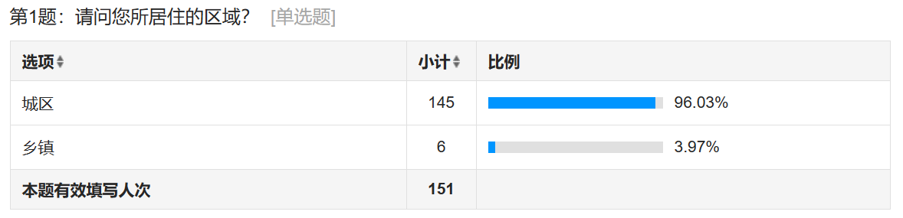

**2.基本问题分析**

（2）您认为目前西乡县的市容与环境卫生较2019年之前的改善程度如何？

在151份有效问卷中，被调查对象中选非常大的比例为84.77%，选比较大的比例为13.91%，选一般的比例为1.32%，选比较小的比例为0%，选没有区别的比例为0%。根据结果统计（非常大占100%，比较大占80%，一般占60%，比较小占40%，没有区别占0%），该项改善程度为（（128/151）*100%+（21/151）*80%+（2/151）*60%=）96.69%

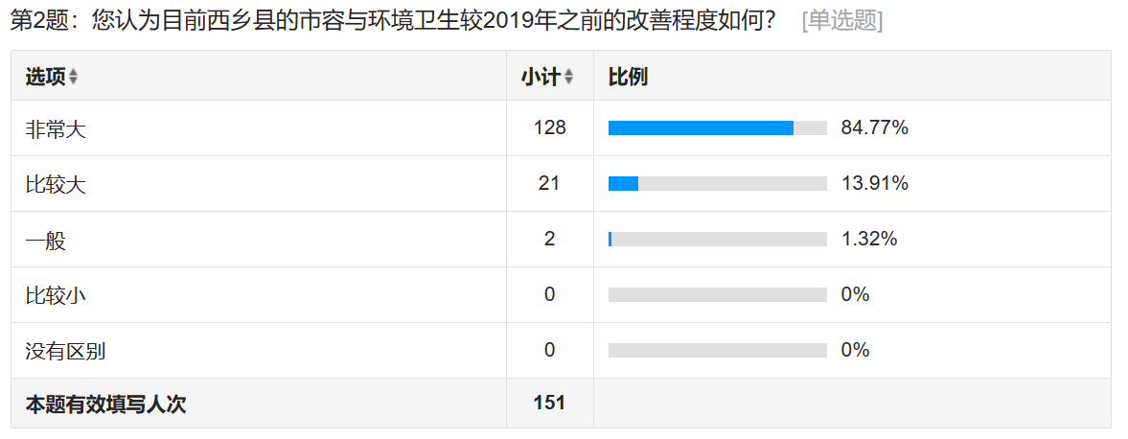

（3）您认为区域内的道路清扫（包括主次干道、垃圾桶、水域河道等）清洁度较2019年之前是否有提升？

在151份有效问卷中，选是的比例为100%，选否的比例为0%。

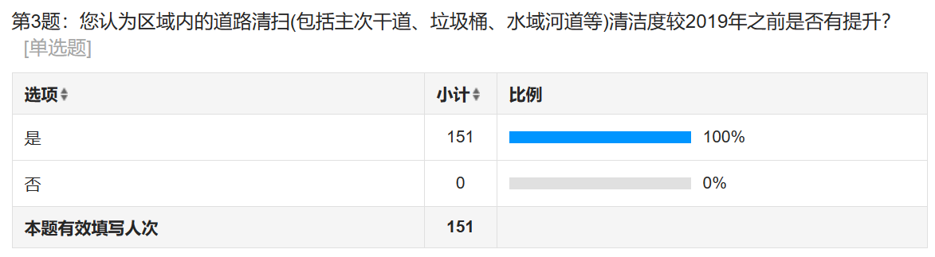

（4）您认为区域内的垃圾清运及时性较2019年之前是否有提升？

在151份有效问卷中，选是的比例为99.34%，选否的比例为0.66%。

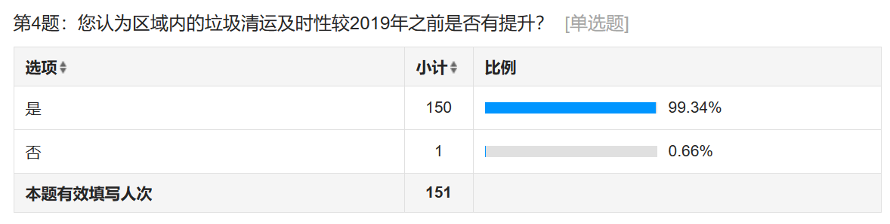

（5）您认为区域内的公厕清洁度较2019年之前是否有提升？

因只有县城区域内设置了公厕，故此题只面向城区居民提问。在145份有效问卷中，选是的比例为99.31%，选否的比例为0.69%。

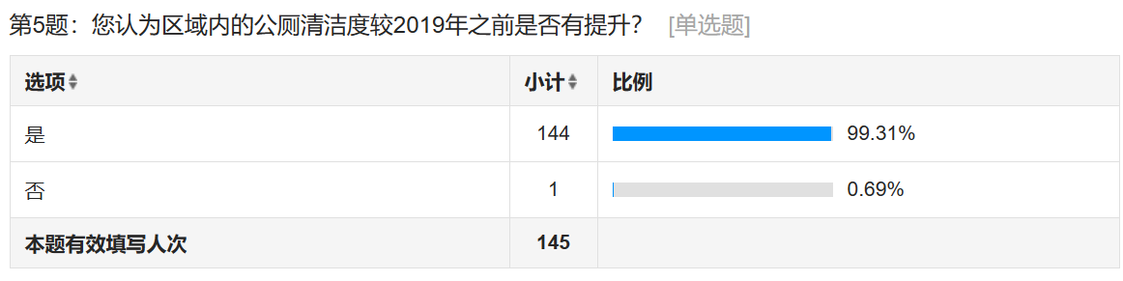

（6）您认为区域内园林绿化/行道树/球体绿植管养情况较2019年之前是否有提升？

因只有县城区域内进行园林绿化/行道树/球体绿植管养服务，故此题只面向城区居民提问。在145份有效问卷中，选是的比例为98.62%，选否的比例为1.38%。

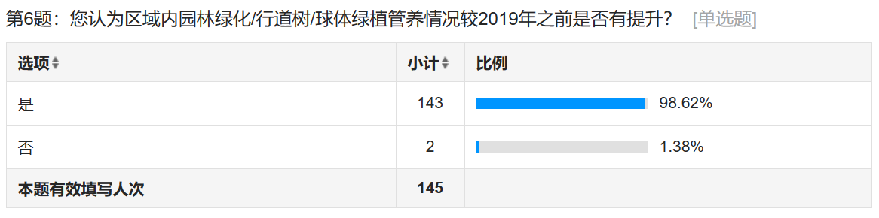

（7）您是否曾在区域内发现卫生死角无人管理的现象？

在151份有效问卷中，选是的比例为15.89%，选否的比例为84.11%。

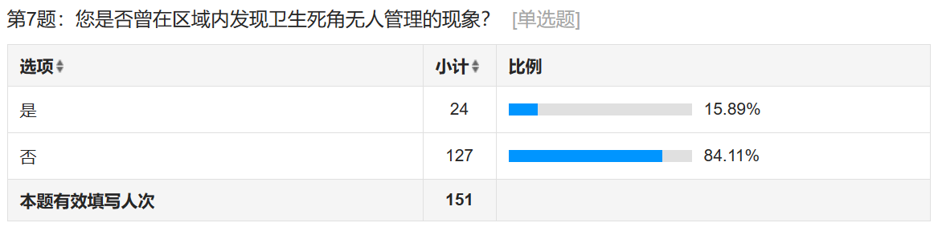

（8）您是否向城乡环卫一体化项目主管部门（西乡县住建局）投诉或者反馈过环卫相关问题？

在151份有效问卷中，选是的比例为7.95%，选否的比例为92.05%。

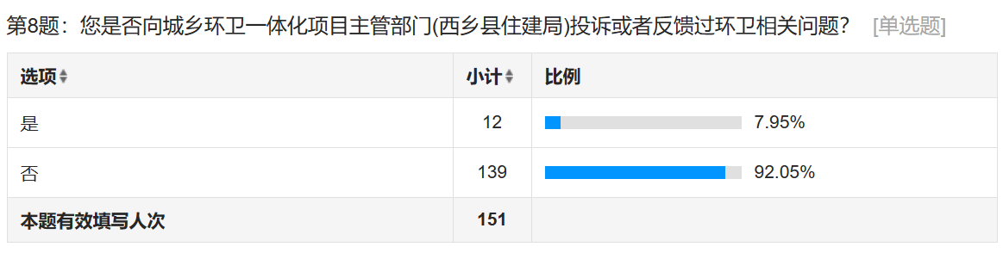

（9）城乡环卫一体化项目主管部门（西乡县住建局）是否及时回应解决了您的投诉或反馈？

根据第8题，共有12位居民向城乡环卫一体化项目主管部门（西乡县住建局）投诉或者反馈过环卫相关问题。在12份有效问卷中，选是的比例为100%，选否的比例为0%。

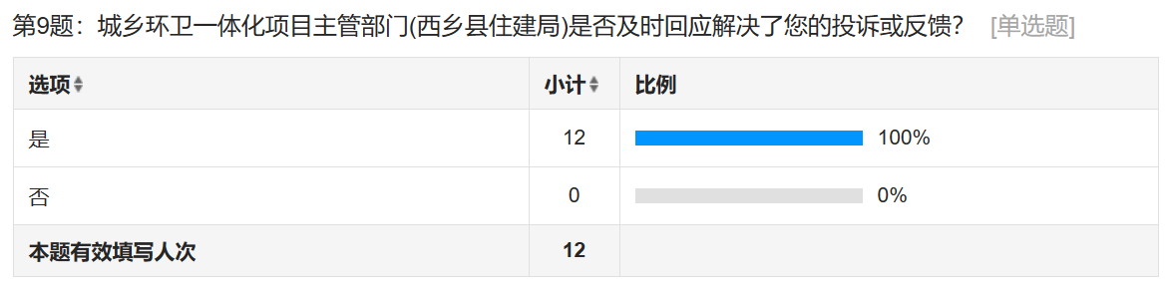

**3.满意度问题分析**

（10）您对环卫工人服务水平和服务态度的评价

在151份有效问卷中，被调查对象中选非常满意的比例为73.51%，选满意的比例为37%，选一般的比例为1.99%。根据结果统计（非常满意占100%，满意占80%，一般占60%，不满意占40%，非常不满意占0%），该项满意度为（（111/151）*100%+（37/151）*80%+（3/151）*60%）=）94.30%。

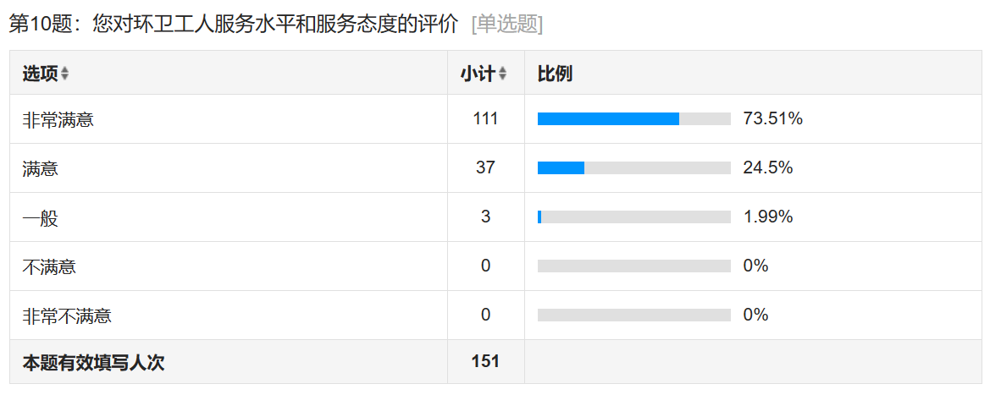

（11）您对道路清扫保洁清洁度的评价

在151份有效问卷中，被调查对象中选非常满意的比例为74.83%，选满意的比例为24.5%，选一般的比例为0.66%。根据结果统计（非常满意占100%，满意占80%，一般占60%，不满意占40%，非常不满意占0%），该项满意度为（（113/151）*100%+（37/151）*80%+（1/151）*60%=）94.83%。

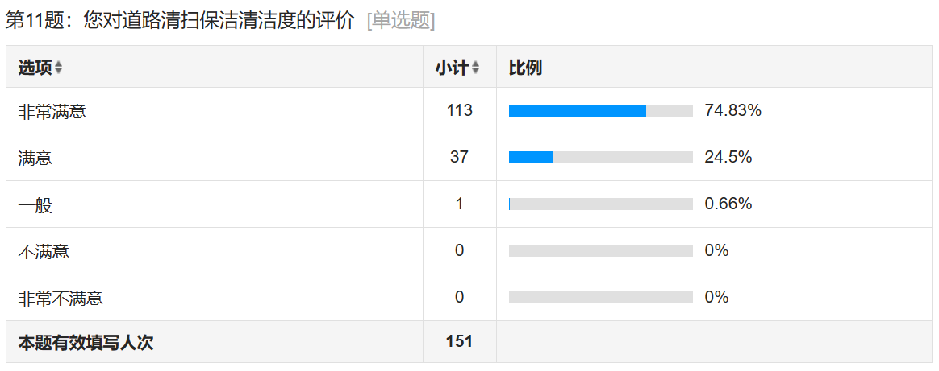

（12）您对区域内园林绿化/行道树/球体绿植管养情况的评价

因只有县城区域内进行园林绿化/行道树/球体绿植管养服务，故此题只面向城区居民提问。在145份有效问卷中，被调查对象中选非常满意的比例为74.48%，选满意的比例为22.07%，选一般的比例为2.76%,选不满意的比例为0.69%。根据结果统计（非常满意占100%，满意占80%，一般占60%，不满意占40%，非常不满意占0%），该项满意度为（（108/145）*100%+（32/145）*80%+（4/145）*60%+（1/145）*40%=）94.07%。

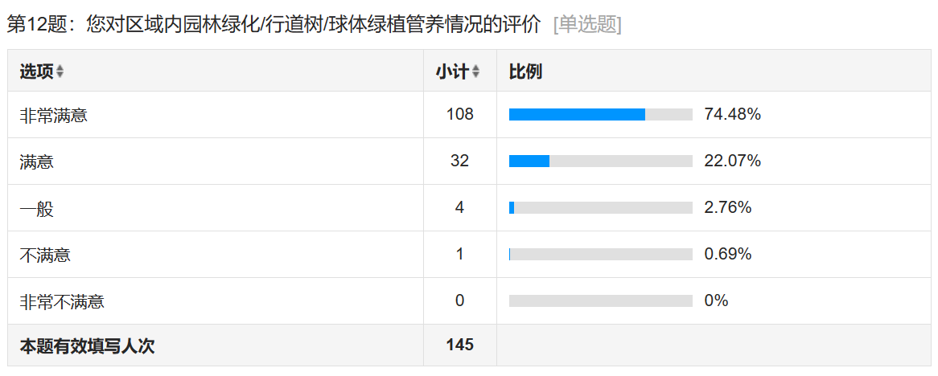

（13）您对公共厕所清洁程度的评价

因只有县城区域内设置了公厕，故此题只面向城区居民提问。在145份有效问卷中，被调查对象中选非常满意的比例为70.34%，选满意的比例为25.52%，选一般的比例为3.45%,选不满意的比例为0.69%。根据结果统计（非常满意占100%，满意占80%，一般占60%，不满意占40%，非常不满意占0%），该项满意度为（（102/145）*100%+（37/145）*80%+（5/145）*60%+（1/145）*40%=）93.10%。

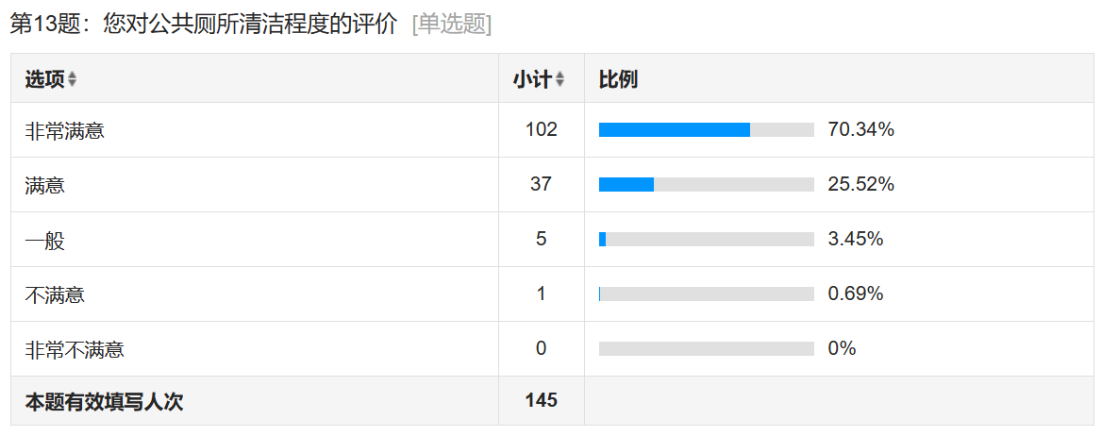

（14）您对本区生活垃圾清运及时程度的评价

在151份有效问卷中，被调查对象中选非常满意的比例为77.48%，选满意的比例为21.19%，选一般的比例为1.32%。根据结果统计（非常满意占100%，满意占80%，一般占60%，不满意占40%，非常不满意占0%），该项满意度为（（117/151）*100%+（32/151）*80%+（2/151）*60%=）95.23%。

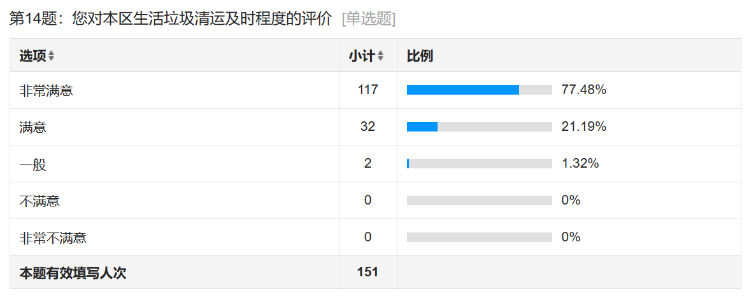

（15）您对发生自然灾害（极端天气）后区域内环卫作业响应和处理情况的评价

在151份有效问卷中，被调查对象中选非常满意的比例为77.48%，选满意的比例为21.19%，选一般的比例为1.32%。根据结果统计（非常满意占100%，满意占80%，一般占60%，不满意占40%，非常不满意占0%），该项满意度为（（117/151）*100%+（32/151）*80%+（2/151）*60%=）95.23%。

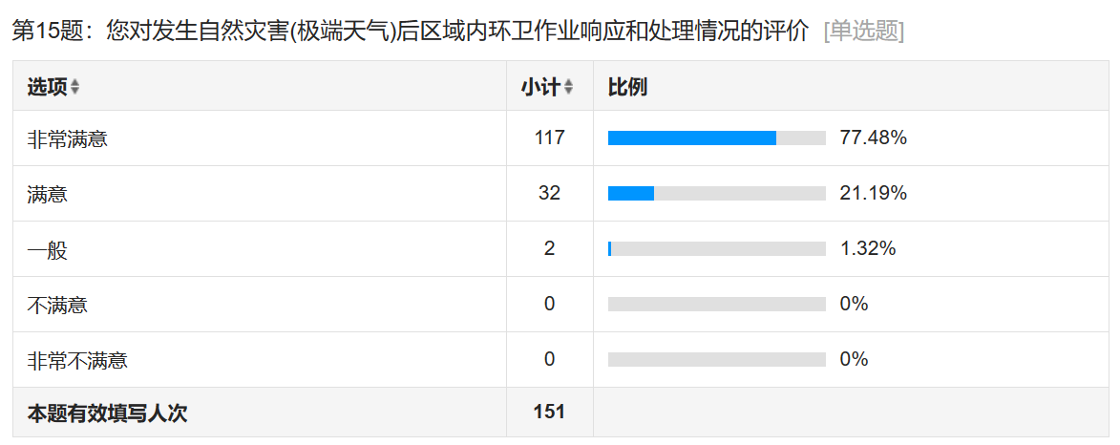

（16）您对环卫保洁整体状况的评价

在151份有效问卷中，被调查对象中选非常满意的比例为73.51%，选满意的比例为25.17%，选一般的比例为0.66%，选非常不满意的比例为0.66%。根据结果统计（非常满意占100%，满意占80%，一般占60%，不满意占40%，非常不满意占0%），该项满意度为（（111/151）*100%+（38/151）*80%+（1/151）*60%+（1/151）*0%=）94.04%。

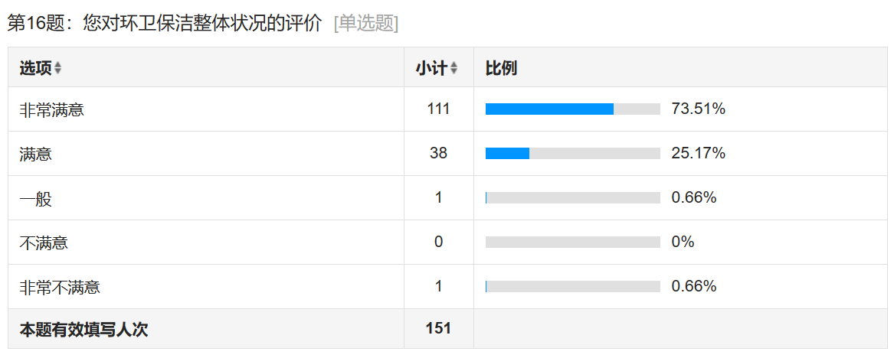

评价组根据所有满意度问题结果统计计算，得出西乡县城乡居民对2022年西乡县城乡环卫一体化项目总体满意度为（(94.3%+94.83%+94.07%+93.1%+95.23%+95.23%+94.04%)/7=）94.4%。

**4.意见或建议**

本次调查在问卷的最后一部分设计了开放式问题，以了解西乡县城乡居民对西乡县城乡环卫一体化项目相关工作内容的意见或建议，对其进行分类整理与汇总，结果如下所示：

关于环卫工人方面：

（1）建议一些背街小巷也应安排环卫工人。

（2）自从有了每周五的志愿队，马路两边的绿化带里时常有白色垃圾和烟头，有时候还会有瓜子壳，环卫工不及时清理，都要等志愿队来解决，尤其是城乡结合部这个问题尤为严重。

（3）环卫工人老龄化较严重，建议提高社会待遇，老中轻搭配工作。

关于公厕维护方面：

（1）建议持续加强对公厕的维修和卫生清理。

（2）建议汉白路增加公厕点，乡镇老百姓来城区上厕所成问题

关于道路清扫和绿化管养方面：

（1）建议洒水车和清扫车作业时间和学生上学放学时间错开。

（2）建议不要随便更换绿化种类。

**西乡县城乡环卫一体化项目职工满意度调查问卷分析报告**

**一、调研对象与调研内容**

**（一）调研对象**

本次调研对象为劲旅公司环卫工人。

**（二）调研内容**

（1）单选题：主要包括所负责的区域、工资是否按时发放、工作安排是否合理、工作量是否超荷、劲旅公司是否定期组织安全培训、西乡县住建局和劲旅公司是否对岗位工作进行考核、目前作业工具及车辆配备是否充足、设施设备是否完善等；

（2）满意度问题：对目前驾驶的作业车辆评价、对考核制度合理性的评价、对工作环境的评价、对福利待遇的评价、对整体收入的评价、对岗位培训的评价等。

**二、调研方法与抽样方式**

**（一）调研方法**

本次问卷调查向劲旅公司环卫工人发放问卷。

**（二）抽样方式**

针对上述问卷对象开展随机抽样。

**三、问卷的发放和回收**

为给调研对象创造良好的作答环境、保证调研的科学性和严谨性，由我司在县相关单位的协调配合下，采取线上方式开展问卷的发放及收集工作。共计回收64份有效问卷。

**四、调查问卷的分析**

**1.基本信息分析**

（1）请问您所负责的区域？

在64份有效问卷中，选城区的比例为76.56%，选乡镇的比例为23.44%。

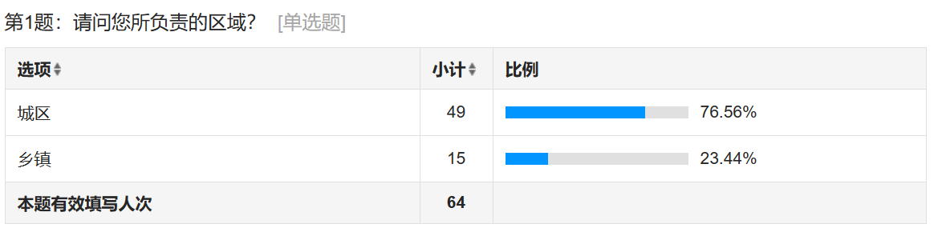

（2）您是否是环卫作业车辆驾驶员？

在64份有效问卷中，选是的比例为14.06%，选否的比例为85.94%。

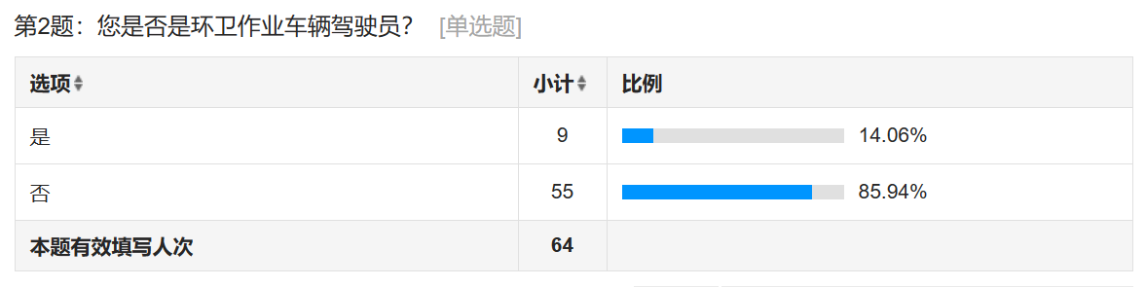

**2.基本问题分析**

（3）您的工资是否每月按时发放？

在64份有效问卷中，选是的比例为95.31%，选否的比例为4.69%。

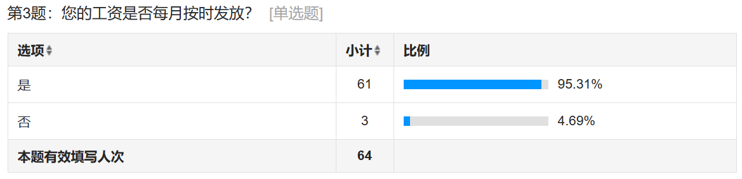

（4）您认为目前的岗位工作安排是否合理？

在64份有效问卷中，选是的比例为98.44%，选否的比例为1.56%。

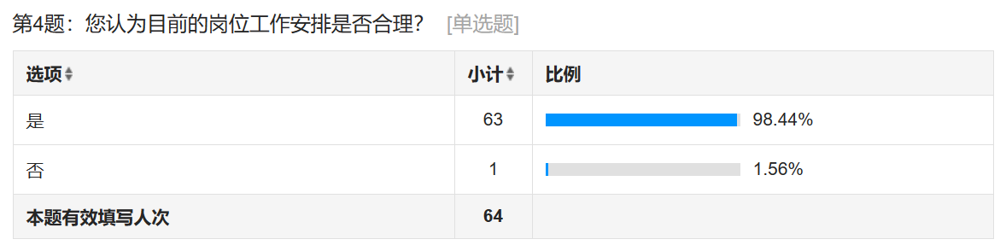

（5）您认为您当前的工作量是否超荷？

在64份有效问卷中，选是的比例为10.94%，选否的比例为89.06%。

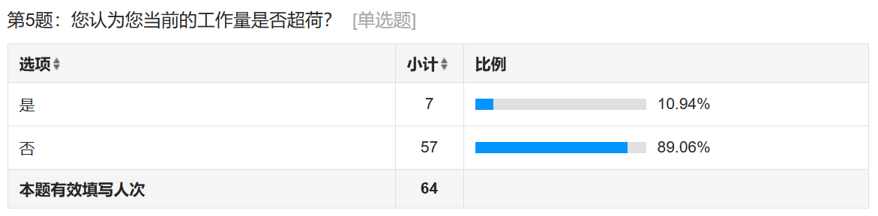

（6）劲旅公司是否定期组织安全培训？

在64份有效问卷中，选是的比例为98.44%，选否的比例为1.56%。

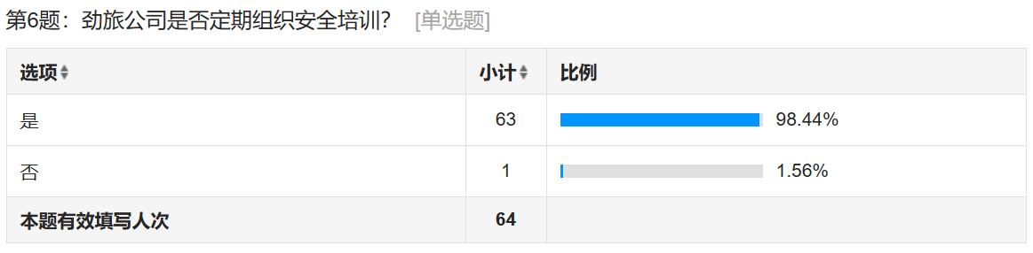

（7）劲旅公司和西乡县住建局是否对您的岗位工作进行考核？

在64份有效问卷中，选是的比例为98.44%，选否的比例为1.56%。

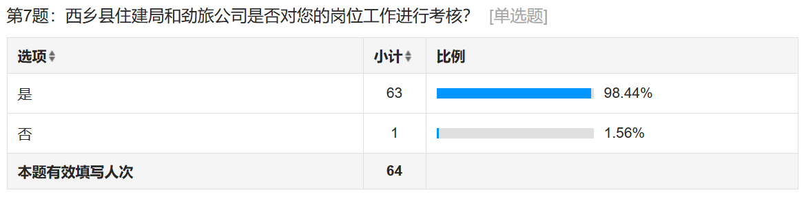

（8）您认为目前劲旅公司作业工具及车辆配备是否充足？

在64份有效问卷中，选是的比例为87.5%，选否的比例为12.5%。

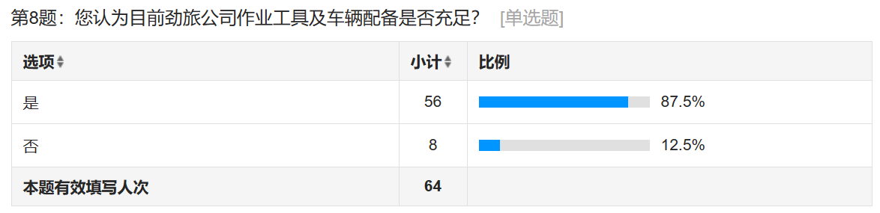

（9）您认为目前劲旅公司所提供设施设备是否完善？

在64份有效问卷中，选是的比例为93.75%，选否的比例为6.25%。

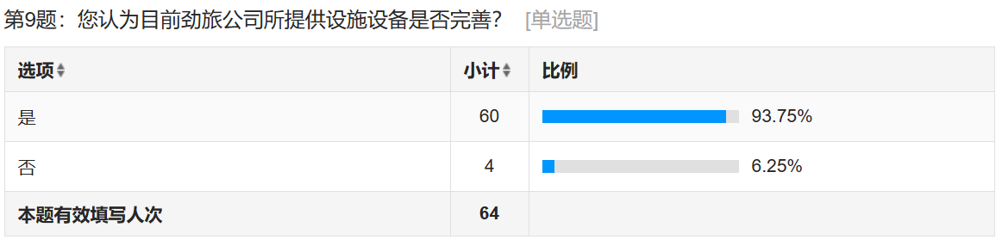

**3.满意度问题分析**

（10）您对目前驾驶的作业车辆的评价

此题仅限环卫作业车辆驾驶人员回答。在9份有效问卷中，被调查对象中选非常满意的比例为77.78%，选满意的比例为22.22%。根据结果统计（非常满意占100%，满意占80%，一般占60%，不满意占40%，非常不满意占0%），该项满意度为（（7/9）*100%+（2/9）*80%=）95.55%。

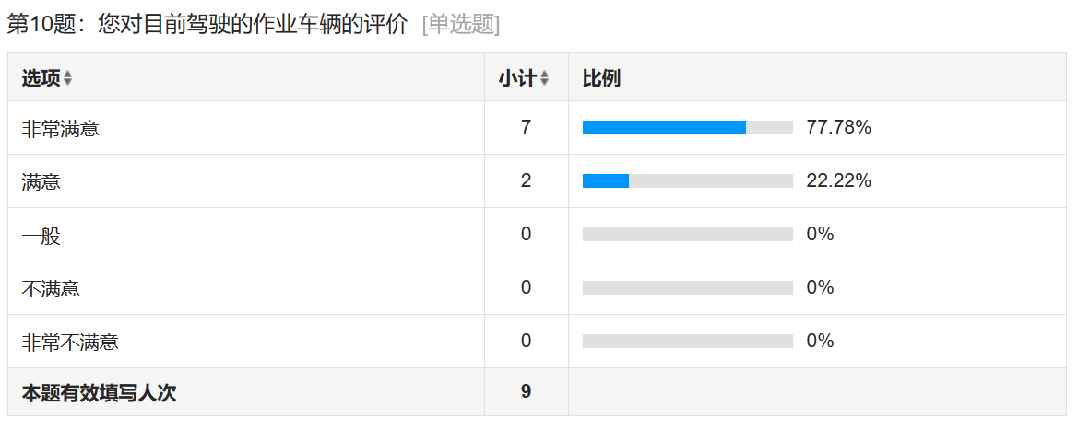

（11）您对劲旅公司目前的考核制度合理性的评价

在64份有效问卷中，被调查对象中选非常满意的比例为59.38%，选满意的比例为32.81%，选一般的比例为6.25%，选非常不满意的比例为1.56%。根据结果统计（非常满意占100%，满意占80%，一般占60%，不满意占40%，非常不满意占0%），该项满意度为（（38/64）*100%+（21/64）*80%+（4/64）*60%+（1/64）*0%=）89.38%。

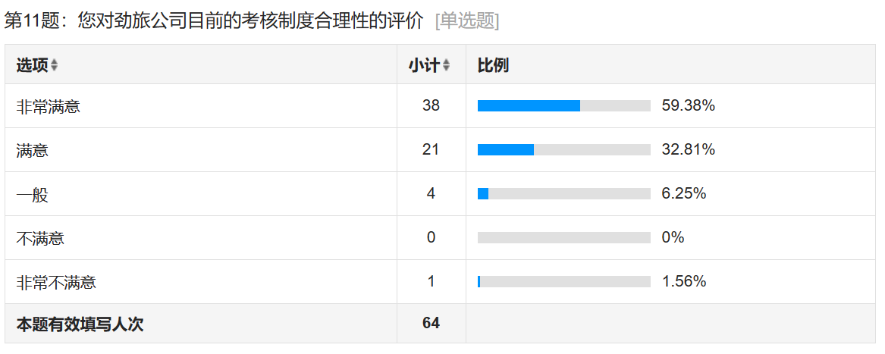

（12）您对目前的工作环境评价

在64份有效问卷中，被调查对象中选非常满意的比例为62.5%，选满意的比例为32.81%，选一般的比例为4.69%。根据结果统计（非常满意占100%，满意占80%，一般占60%，不满意占40%，非常不满意占0%），该项满意度为（（40/64）*100%+（21/64）*80%+（3/64）*60%=）91.56%。

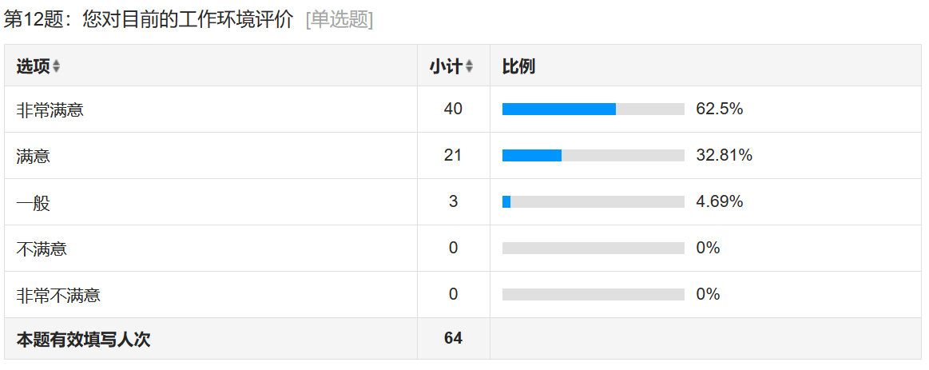

（13）您对目前的福利待遇的评价

在64份有效问卷中，被调查对象中选非常满意的比例为50%，选满意的比例为26.56%，选一般的比例为21.88%，选不满意的比例为1.56%。根据结果统计（非常满意占100%，满意占80%，一般占60%，不满意占40%，非常不满意占0%），该项满意度为（（32/64）*100%+（17/64）*80%+（14/64）*60%+（1/64）*40%=）85%。

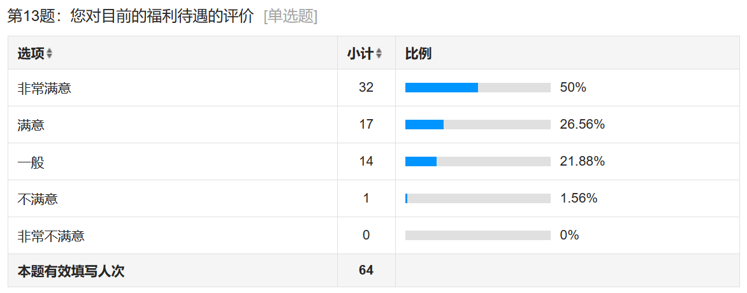

（14）您对目前的整体收入的评价

在64份有效问卷中，被调查对象中选非常满意的比例为46.88%，选满意的比例为26.56%，选一般的比例为25%，选不满意的比例为1.56%。根据结果统计（非常满意占100%，满意占80%，一般占60%，不满意占40%，非常不满意占0%），该项满意度为（（30/64）*100%+（17/64）*80%+（16/64）*60%+（1/64）*0%=）83.13%。

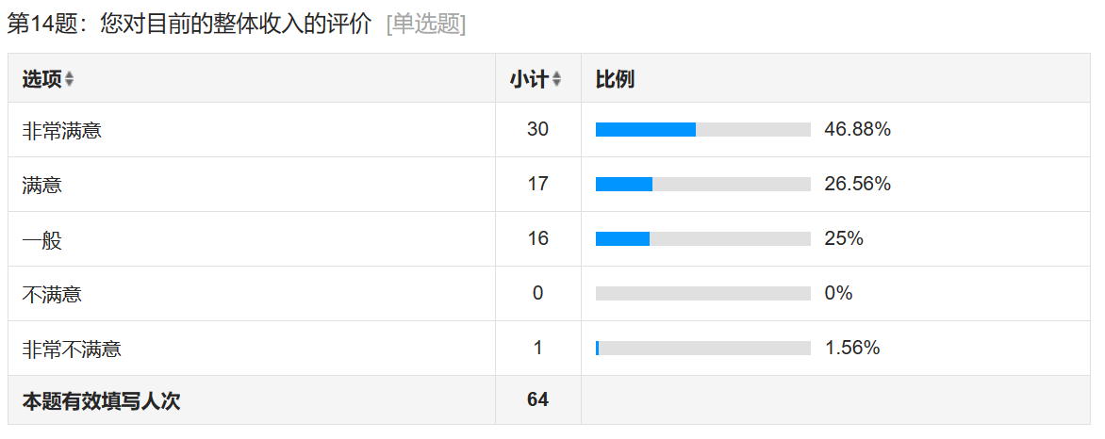

（15）您对企业的岗位培训的评价

在64份有效问卷中，被调查对象中选非常满意的比例为60.94%，选满意的比例为37.5%，选一般的比例为1.56。根据结果统计（非常满意占100%，满意占80%，一般占60%，不满意占40%，非常不满意占0%），该项满意度为（（39/64）*100%+（24/64）*80%+（1/64）*60%=）91.88%。

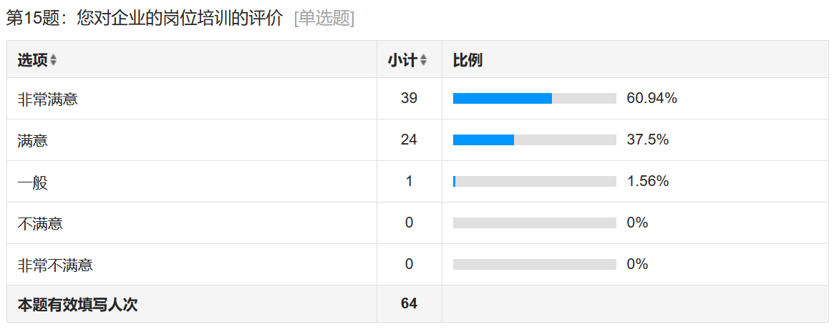

评价组根据所有满意度问题结果统计计算，得出劲旅公司职工对2022年西乡县城乡环卫一体化项目总体满意度为（(89.38%+91.56%+85%+83.13%+91.88%)/5=）88.19%。

**4.意见或建议**

本次调查在问卷的最后一部分设计了开放式问题，以了解劲旅公司职工对西乡县城乡环卫一体化项目相关工作内容的意见或建议，对其进行分类整理与汇总，结果如下所示：

（1）环卫工人短缺，需增加人员。

（2）建议提高环卫工人工资。

（3）建议公司对工作在一线的电动三轮车，维修费用进行增加到每辆车每月40元。